|  |
| --- |
| 南京大学软件学院 |
| 物流管理系统 |
| 软件人机交互设计描述文档 |
|  |
| **版本V1.0** |
| **2015/10/31** |

|  |
| --- |
|  |
|  |

**小组成员： 汤大业**

**谭期友**

**杨三洋**

**王家玮**

**目录及索引**

1.引言 (3)

1.1编制目的

1.2参考文献

2.人机交互过程 (3)

界面跳转总图

2.1开始界面人机交互过程

2.2寄件人物流信息查询人机交互过程

2.3登陆界面人机交互过程

2.4快递员物流信息查询人机交互过程

2.5快递员订单输入（寄件）人机交互过程

2.6快递员收件处理人机交互过程

2.7营业厅业务员司机信息管理人机交互过程

2.8营业厅业务员车辆信息管理人机交互过程

2.9营业厅业务员核对收款单人机交互过程

2.10营业厅业务员接收人机交互过程

2.11营业厅业务员派件人机交互过程

2.12营业厅业务员装车管理人机交互过程

2.13中转中心业务员中转接收人机交互过程

2.14中转中心业务员入库管理人机交互过程

2.15仓库管理人员出库管理人机交互过程

2.16仓库管理人员库存查看人机交互过程

2.17仓库管理人员库存盘点人机交互过程

2.18财务人员账户管理人机交互过程

2.19财务人员期初建账人机交互过程

2.20财务人员成本管理人机交互过程

2.21财务人员结算管理人机交互过程

2.22财务人员查看统计报表人机交互过程

2.23财务人员查看系统日志人机交互过程

2.24总经理人员机构管理人机交互过程

2.25总经理制定价格距离常量人机交互过程

2.26总经理审批单据人机交互过程

2.27总经理制定薪水策略人机交互过程

2.28管理员账户管理人机交互过程

**1.引言**

**1.1编制目的：**

本报告完成对进销存系统人机交互设计的详细设计，达到指导后续软件构造的目的，同时实现和测试人员及用户的沟通。

本报告面向开发人员、测试人员及最终用户而编写，是了解系统人机交互功能的导航。

**1.2参考资料：**

1. IEE标准

2.项目实践V4 南京大学软件学院 刘钦 2015

3.物流管理系统用例文档V1.0

4.物流管理系统需求规格说明文档

5.软件工程与计算Ⅱ 南京大学软件学院 刘钦 丁二玉 2015

**2.人机交互过程**

界面跳转总图如下图2-0所示

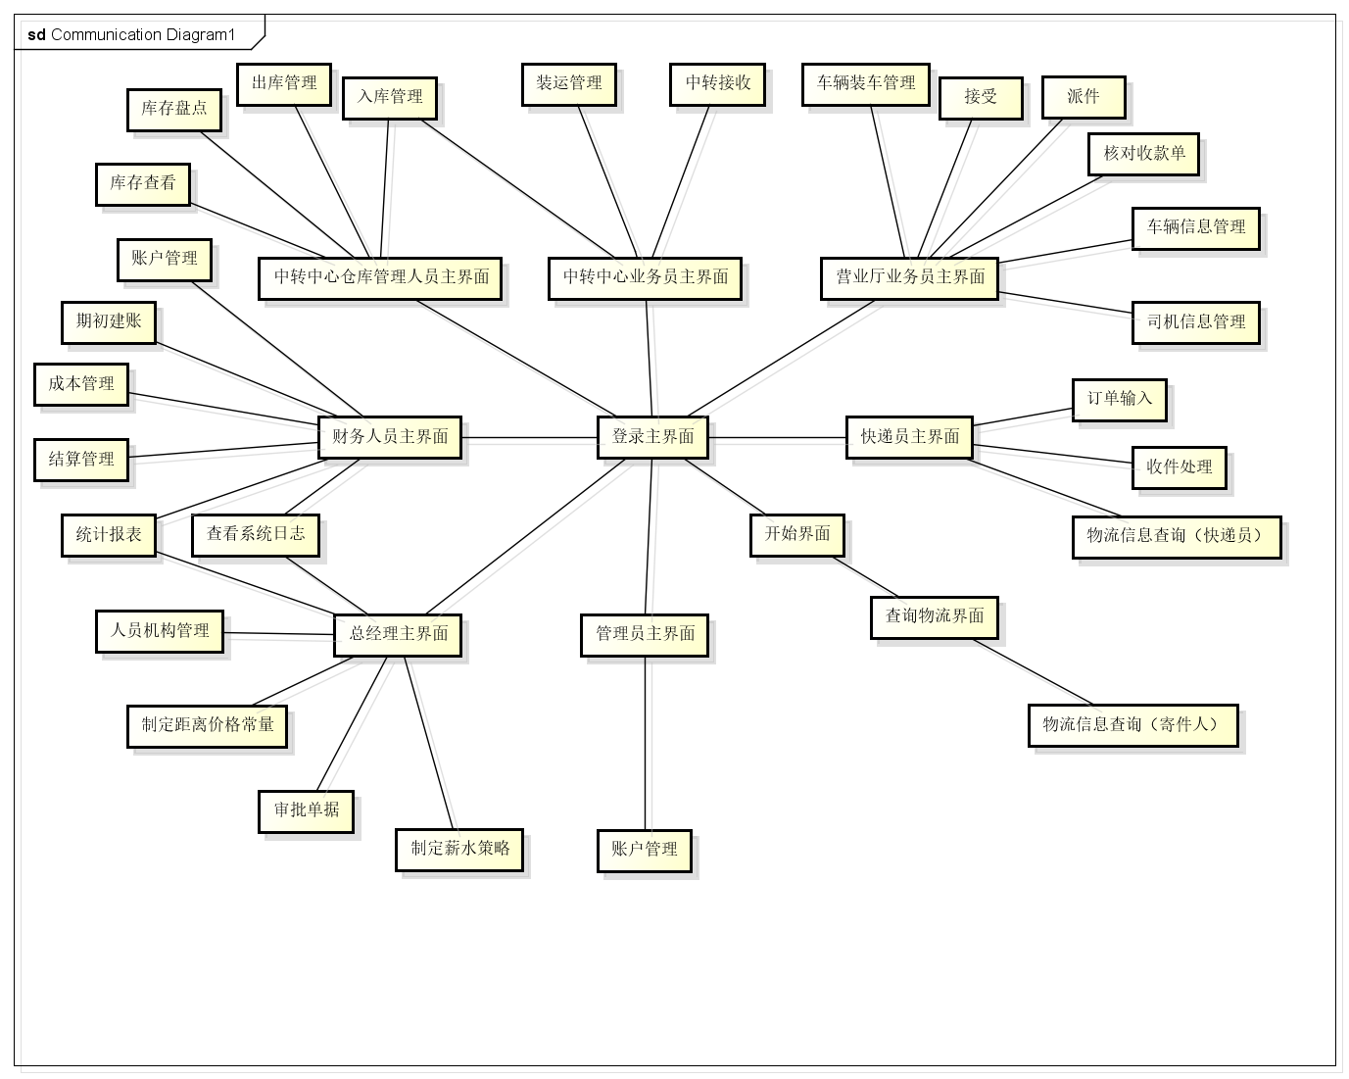

图2-0 人机交互模型总图

2.1开始界面人机交互过程

2.1.1开始界面的导航设计

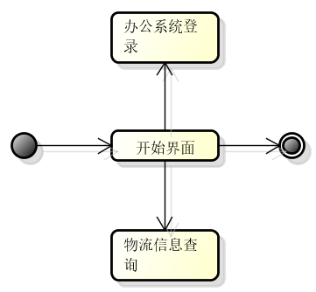

2-1-1 开始界面的导航设计

2.1.2开始界面的界面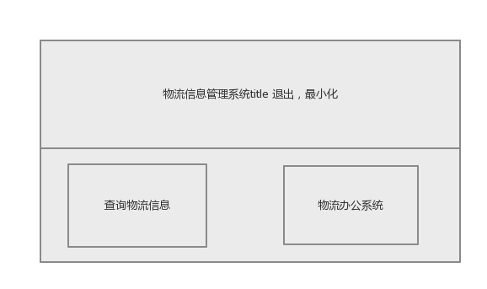设计

图2-1-2 开始界面的界面设计

2.1.3开始界面的界面原型化设计

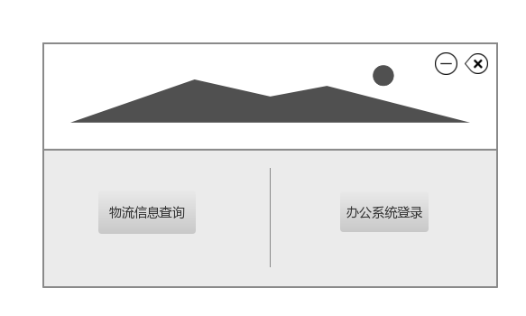

图2-1-3 开始界面的界面原型化设计

2.2寄件人物流信息查询人机交互过程

2.2.1寄件人物流信息查询的导航设计

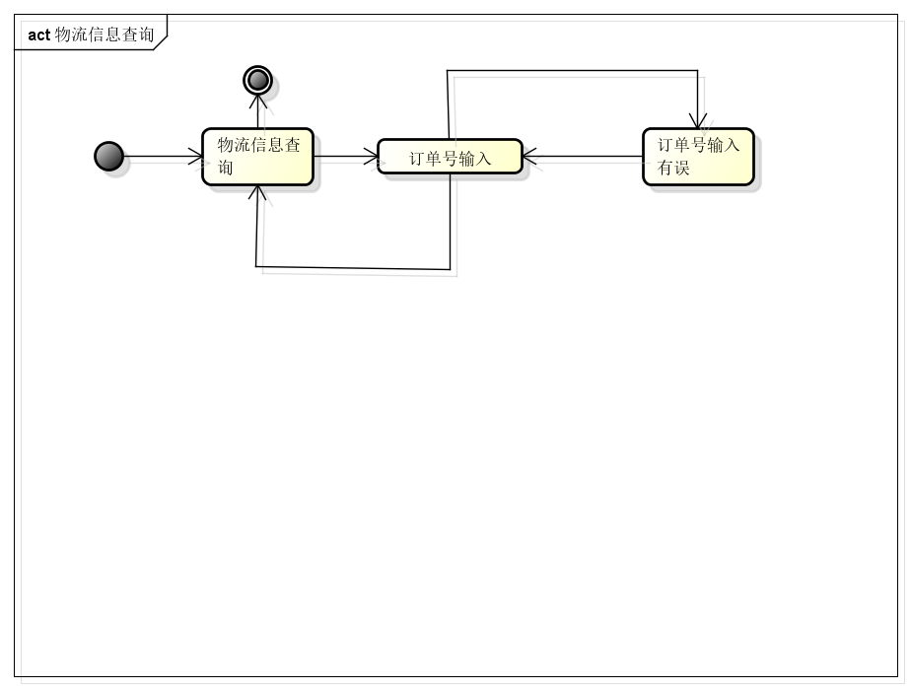

图2-2-1 寄件人物流信息查询的导航设计

2.2.2寄件人物流信息查询的界面设计

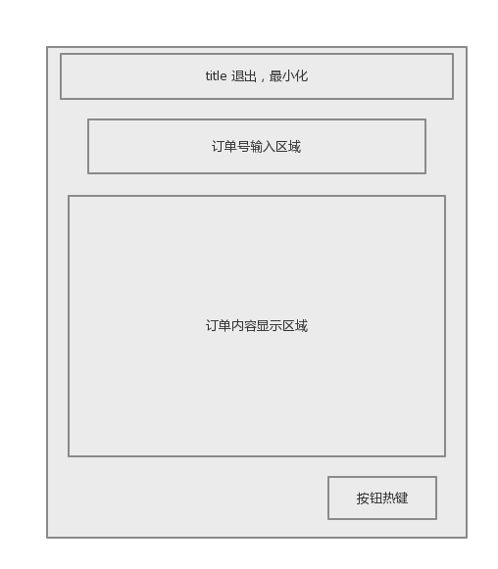

图2-2-2 寄件人的物流信息查询的界面设计

2.2.3寄件人物流信息查询的界面原型化设计

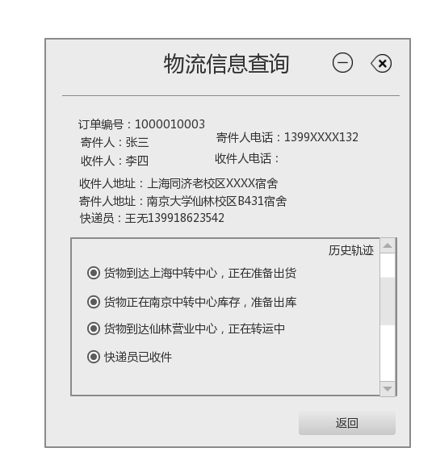

图2-2-3 寄件人物流信息查询的界面原型化设计

2.3登陆界面人机交互过程

2.3.1登陆界面的导航设计

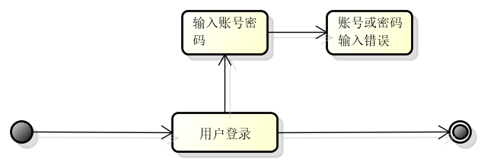

图2-3-1 登陆界面的导航设计

2.3.2登陆界面的界面设计

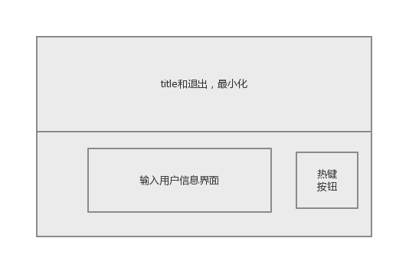

图2-3-2 登陆界面的界面设计

2.3.3登陆界面的界面原型化设计

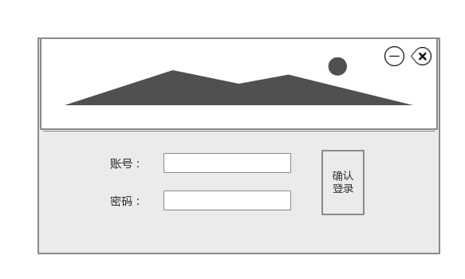

图2-3-3 登陆界面的界面原型化设计

2.4快递员物流信息查询人机交互过程

2.4.1快递员物流信息查询的导航设计



图2-4-1 快递员物流信息查询的导航设计

2.4.2快递员物流信息查询的界面设计

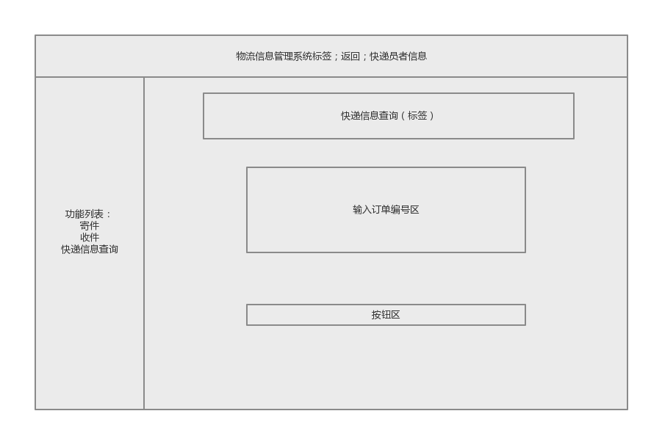

图2-4-2 快递员物流信息查询的界面设计

2.4.3快递员物流信息查询的界面原型化设计

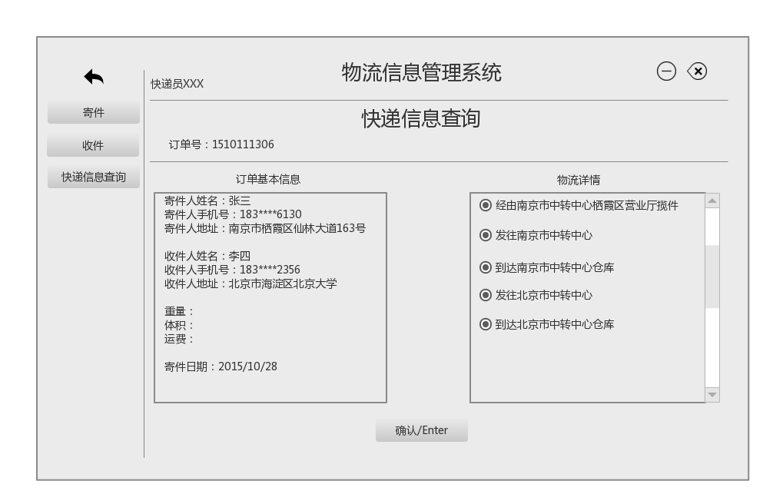

图2-4-3 快递员物流信息查询的界面原型化设计

2.5快递员订单输入（寄件）人机交互过程

2.5.1快递员订单输入（寄件）的导航设计

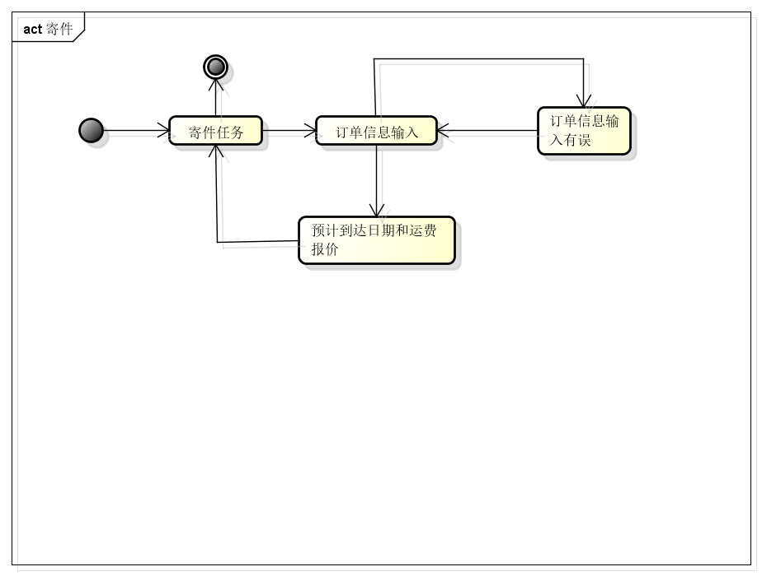

图2-5-1 快递员订单输入（寄件）的导航设计

2.5.2快递员订单输入（寄件）的界面设计

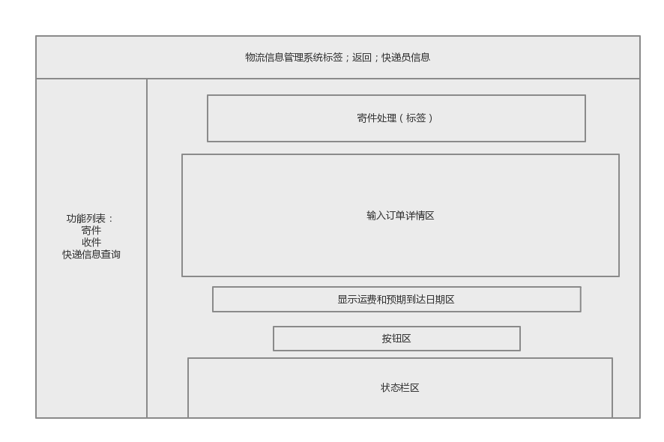

图2-5-2 快递员订单输入（寄件）的界面设计

2.5.3快递员订单输入（寄件）的界面原型化设计

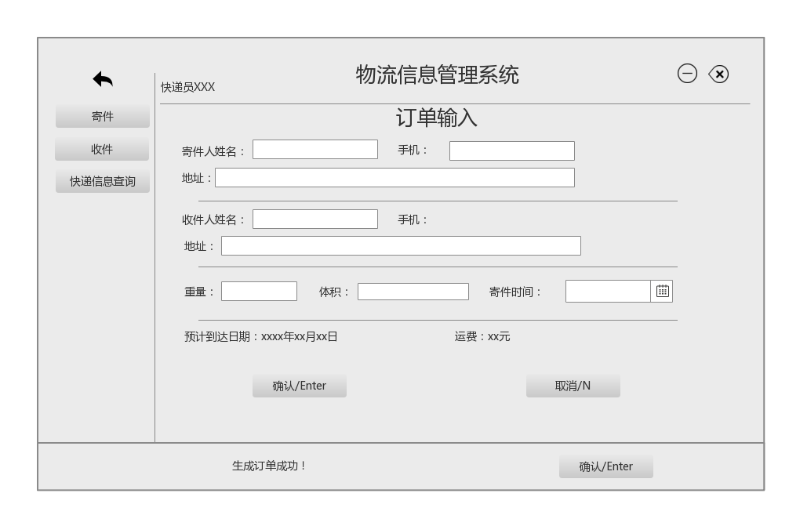

图2-5-3 快递员订单输入（寄件）的界面原型化设计

2.6快递员收件处理人机交互过程

2.6.1快递员收件处理的导航设计

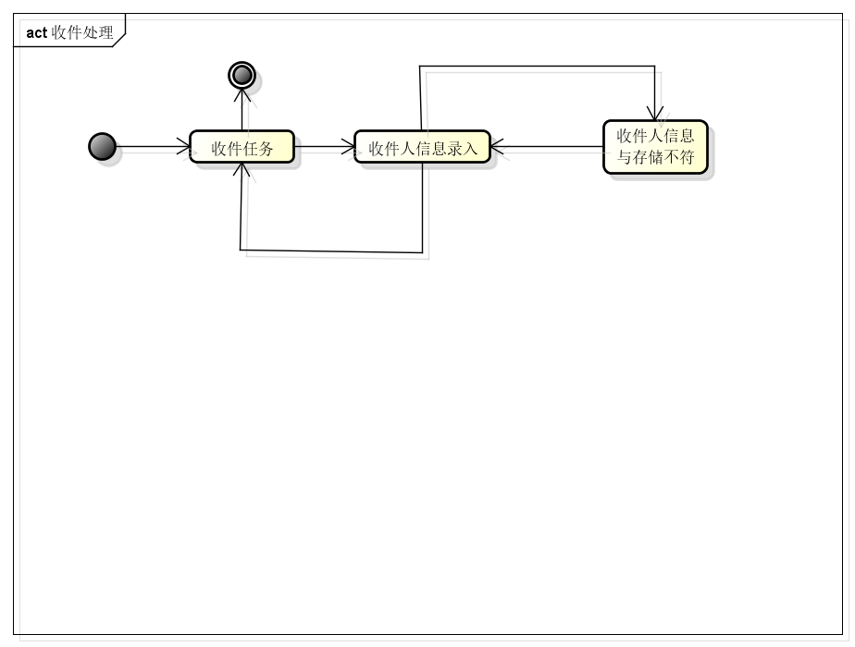

图2-6-1 快递员收件处理的导航设计

2.6.2快递员收件处理的界面设计

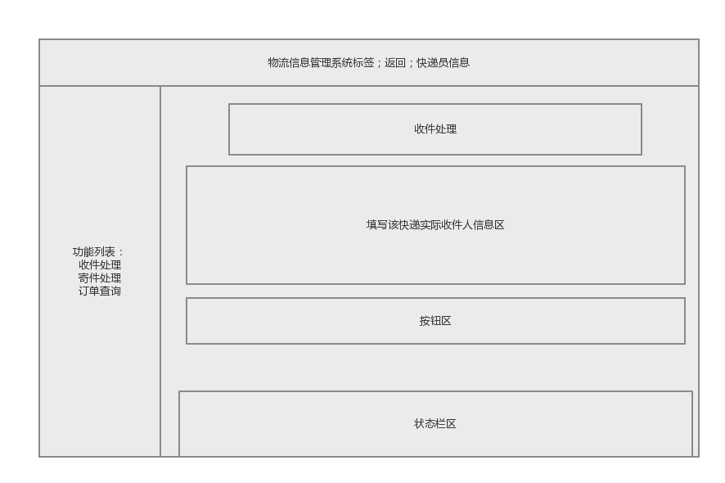

图2-6-2 快递员收件处理的界面设计

2.6.3快递员收件处理的界面原型化设计

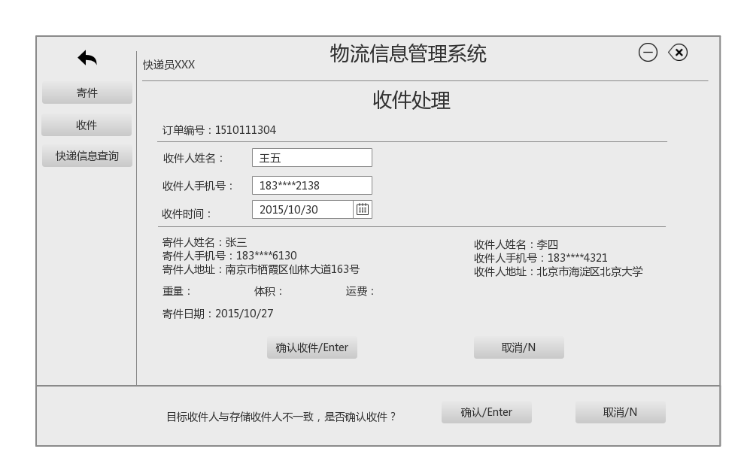

图2-6-3 快递员收件处理的界面原型化设计

2.7营业厅业务员司机信息管理人机交互过程

2.7.1营业厅业务员司机信息管理的导航设计

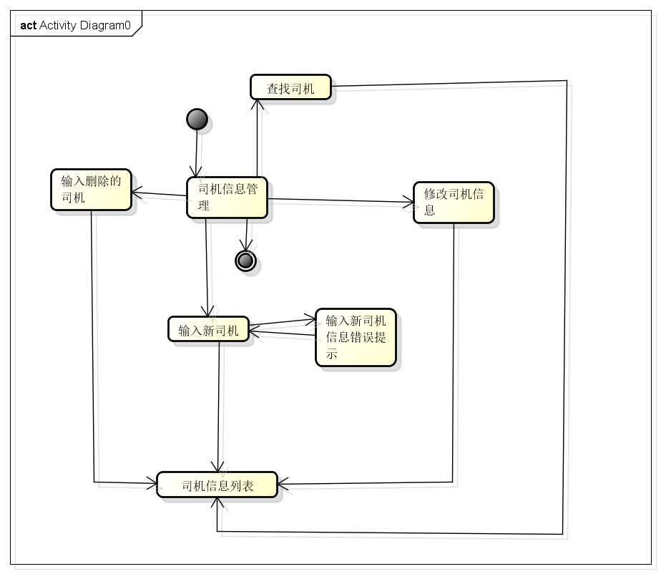

图2-7-1 营业厅业务员司机信息管理的导航设计

2.7.2营业厅业务员司机信息管理的界面设计

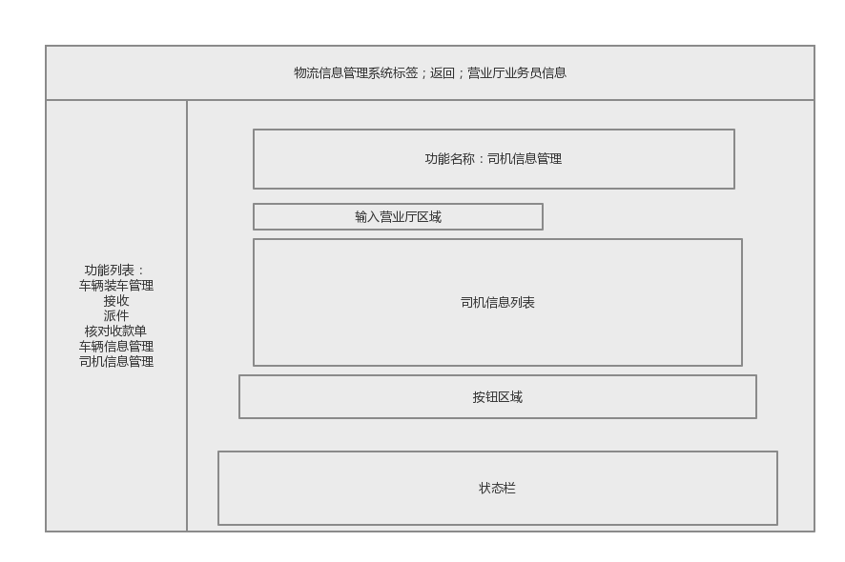

图2-7-2 营业厅业务员司机信息管理的界面设计

2.7.3营业厅业务员司机信息管理的界面原型化设计

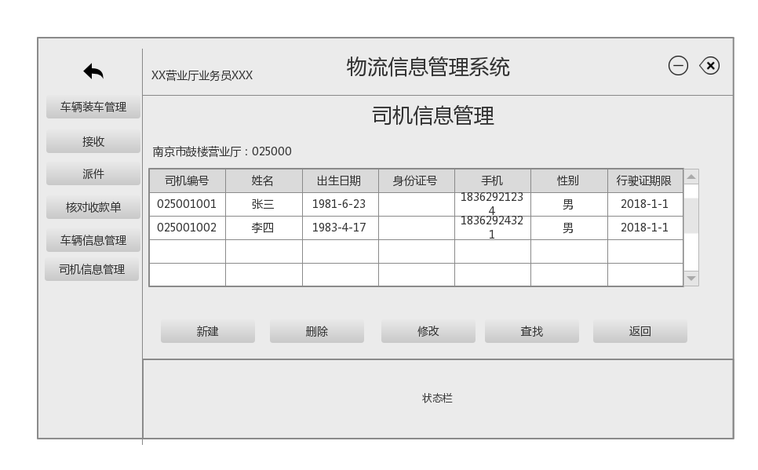

图2-7-3 营业厅业务员司机信息管理的界面原型化设计

2.8营业厅业务员车辆信息管理人机交互过程

2.8.1营业厅业务员车辆信息管理的导航设计

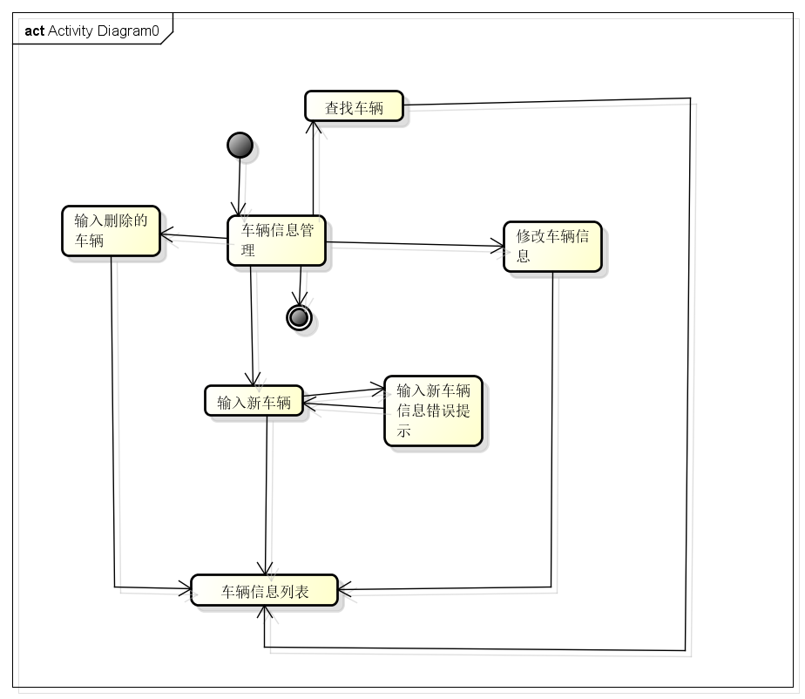

图2-8-1 营业厅业务员车辆信息管理的导航设计

2.8.2营业厅业务员车辆信息管理的界面设计

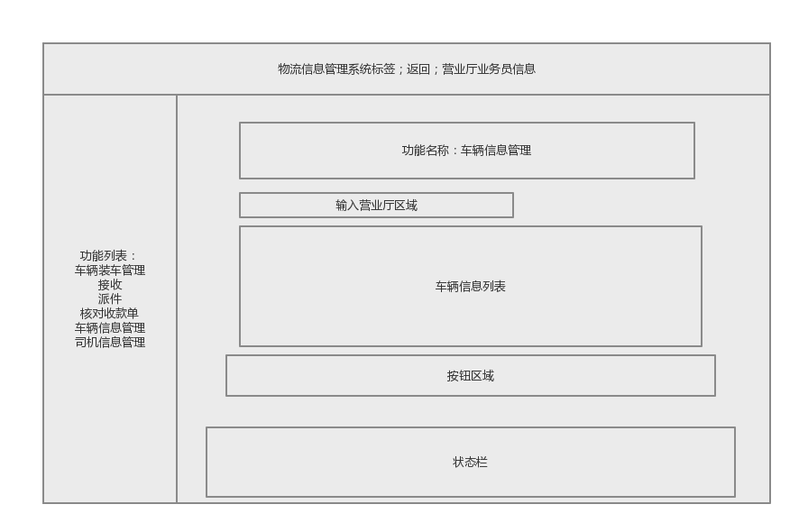

图2-8-2 营业厅业务员车辆信息管理的界面设计

2.8.3营业厅业务员车辆信息管理的界面原型化设计

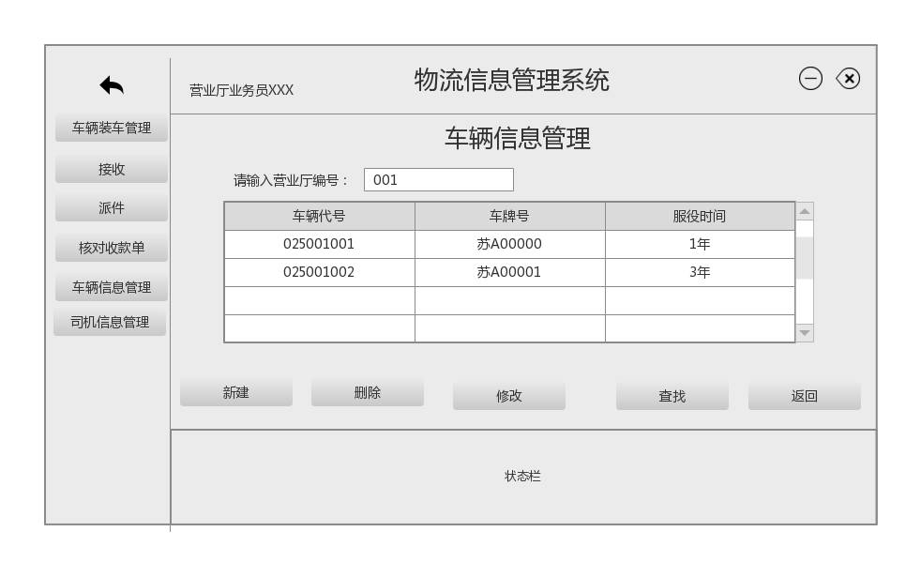

图2-8-3 营业厅业务员车辆信息管理的界面原型化设计

2.9营业厅业务员核对收款单人机交互过程

2.9.1营业厅业务员核对收款单的导航设计

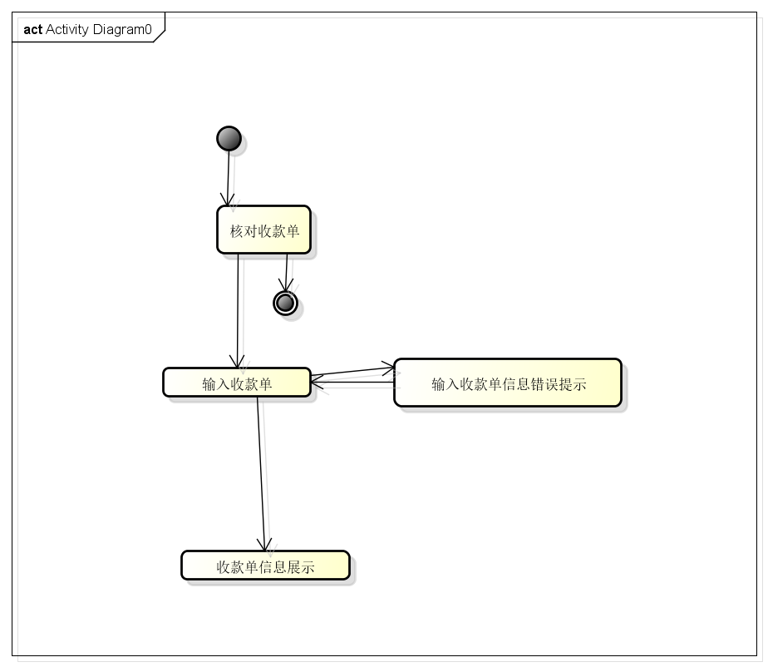

图2-9-1 营业厅业务员核对收款单的导航设计

2.9.2营业厅业务员核对收款单的界面设计

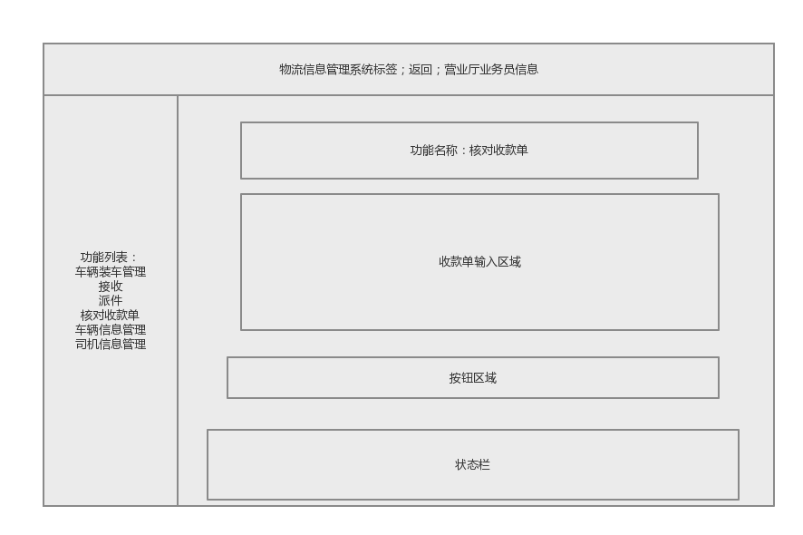

图2-9-2 营业厅业务员核对收款单的界面设计

2.9.3营业厅业务员核对收款单的界面原型化设计

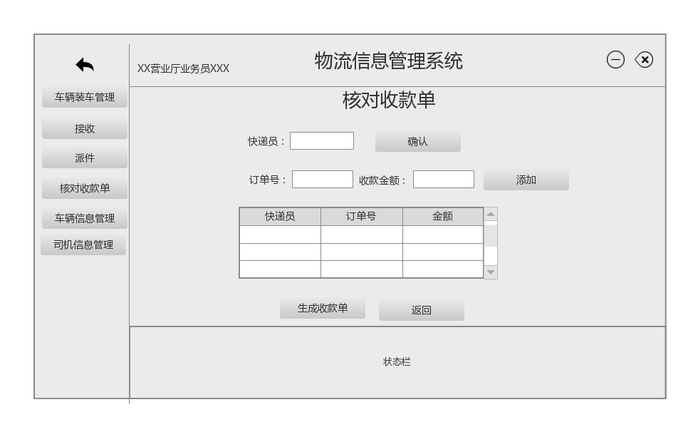

图2-9-3 营业厅业务员核对收款单的界面原型化设计

2.10营业厅业务员接收人机交互过程

2.10.1营业厅业务员接收的导航设计

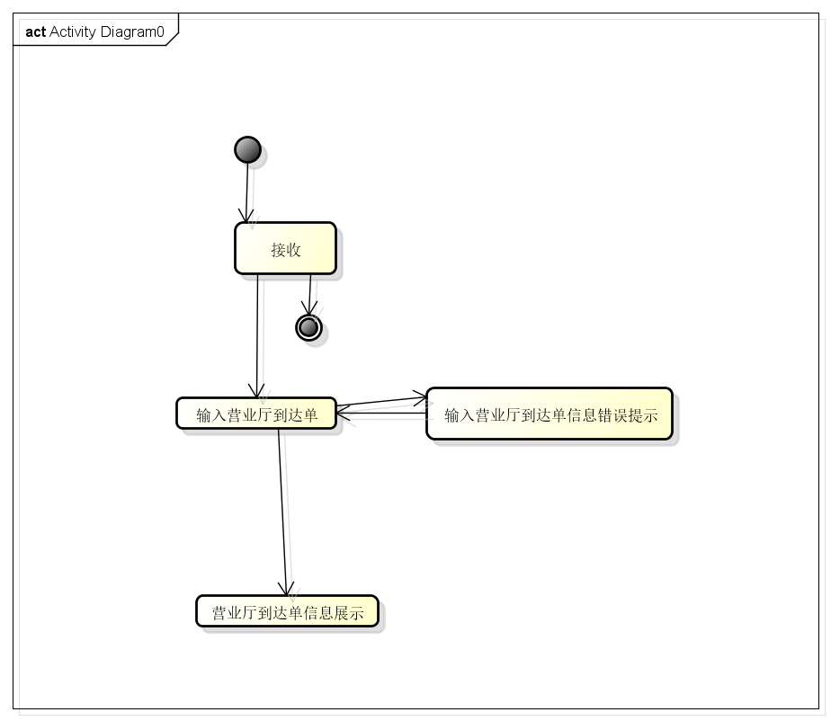

图2-10-1 营业厅业务员接收的导航设计

2.10.2营业厅业务员接收的界面设计

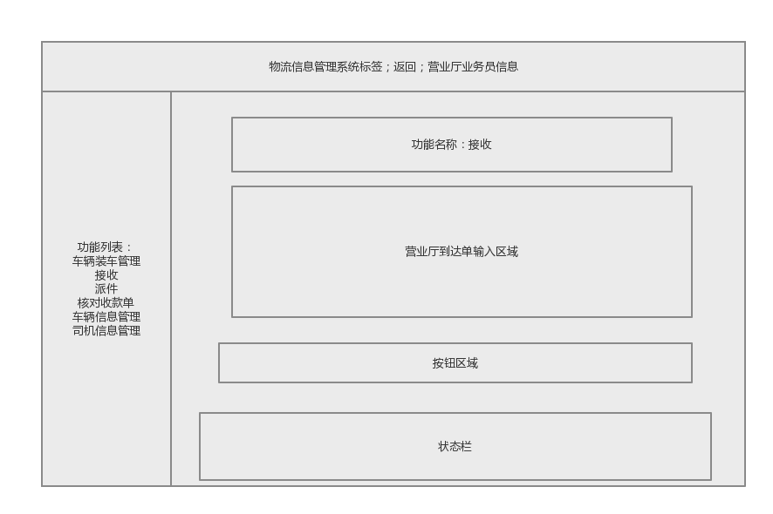

图2-10-2 营业厅业务员接收的界面设计

2.10.3营业厅业务员接收的界面原型化设计

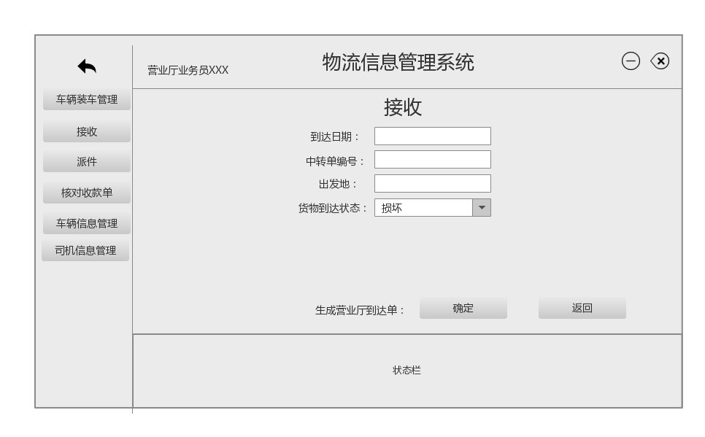

图2-10-3 营业厅业务员接收的界面原型化设计

2.11营业厅业务员派件人机交互过程

2.11.1营业厅业务员派件的导航设计

图2-11-1 营业厅业务员派件的导航设计

2.11.2营业厅业务员派件的界面设计

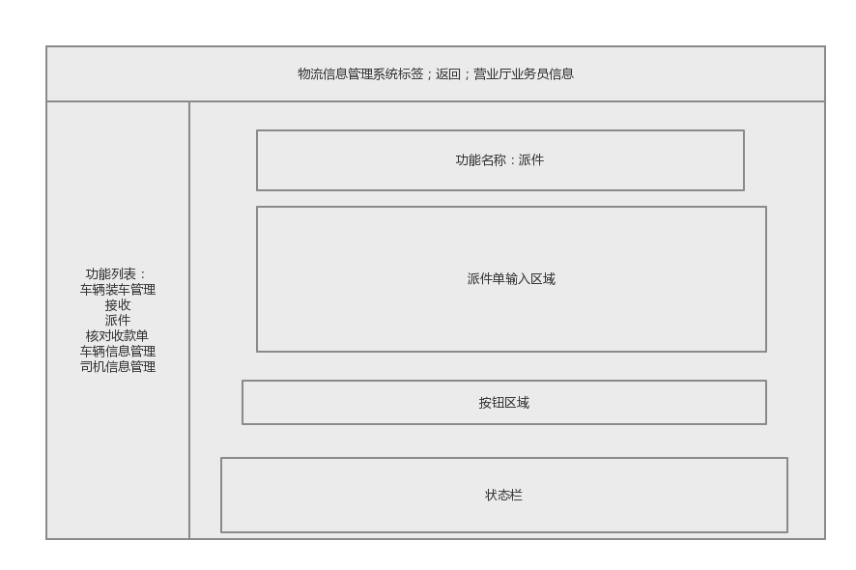

图2-11-2 营业厅业务员派件的界面设计

2.11.3营业厅业务员派件的界面原型化设计

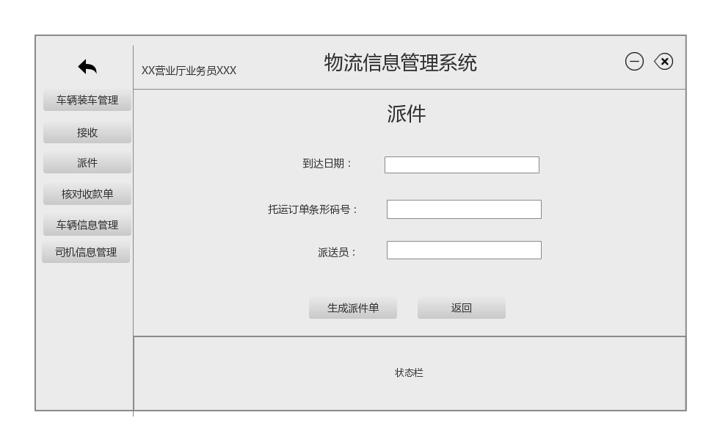

图2-11-3 营业厅业务员派件的界面原型化设计

2.12营业厅业务员装车管理人机交互过程

2.12.1营业厅业务员装车管理的导航设计

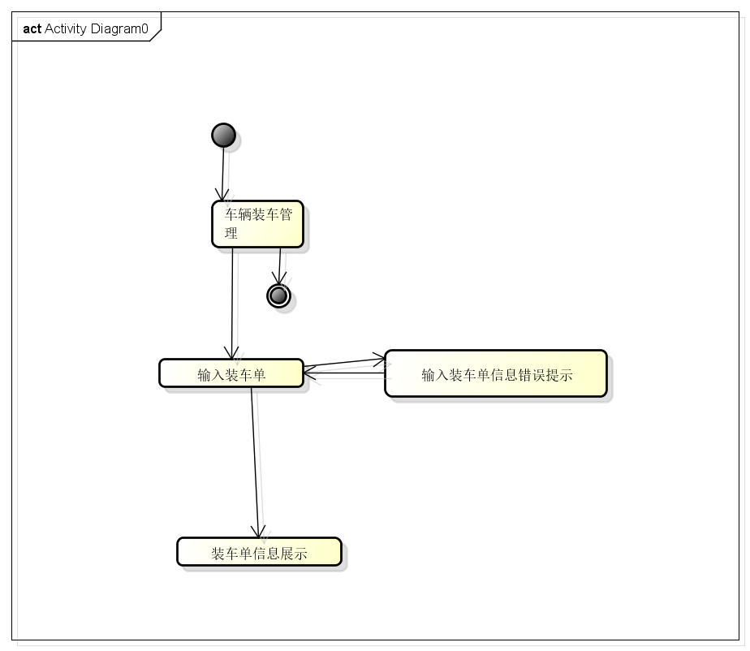

图2-12-1 营业厅业务员装车管理的导航设计

2.12.2营业厅业务员装车管理的界面设计

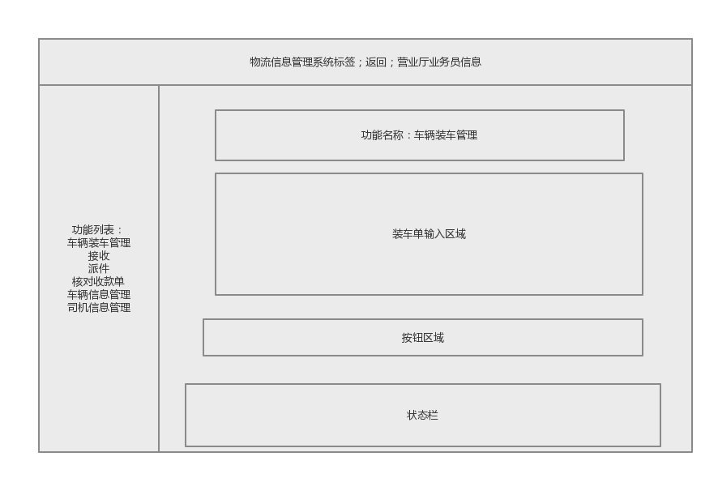

图2-12-2 营业厅业务员装车管理的界面设计

2.12.3营业厅业务员装车管理的界面原型化设计

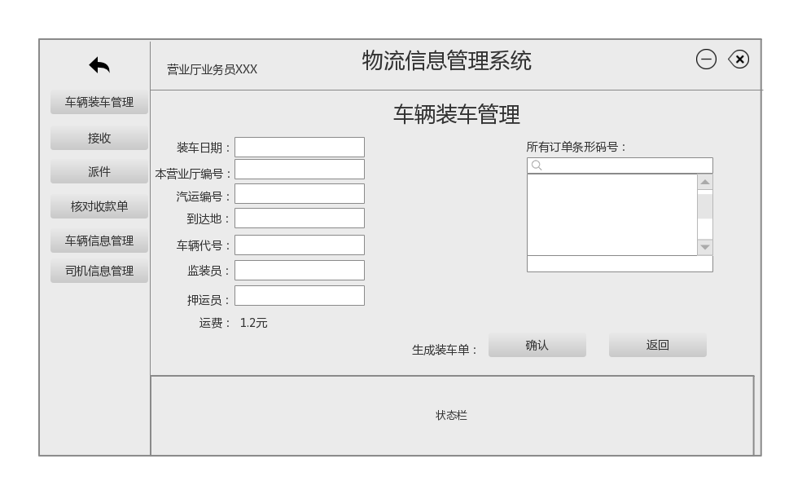

图2-12-3 营业厅业务员装车管理的界面原型化设计

2.13中转中心业务员中转接收人机交互过程

2.13.1中转中心业务员中转接收的导航设计

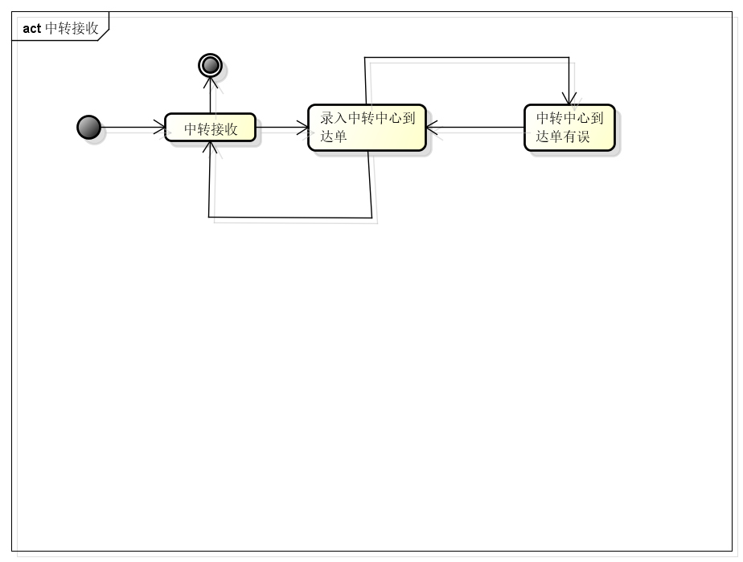

图2-13-1 中转中心业务员中转接收的导航设计

2.13.2中转中心业务员中转接收的界面设计

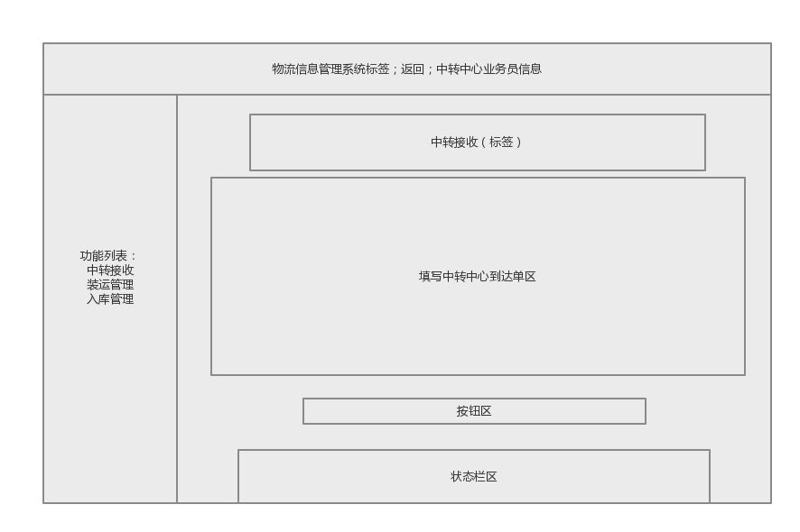

图2-13-2 中转中心业务员中转接收的界面设计

2.13.3中转中心业务员中转接收的界面原型化设计

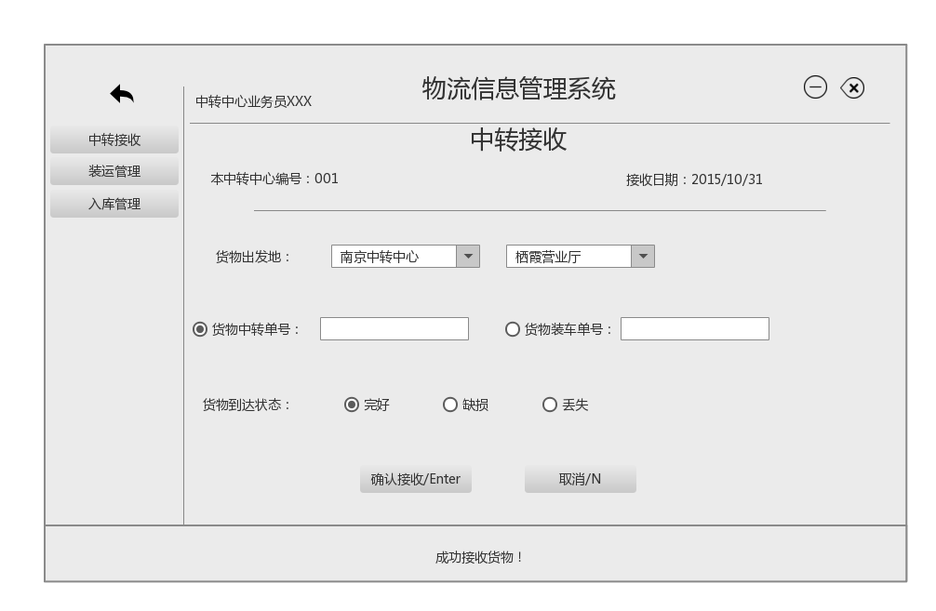

图2-13-3 中转中心业务员中转接收的界面原型化设计

2.14中转中心业务员入库管理人机交互过程

2.14.1中转中心业务员入库管理的导航设计

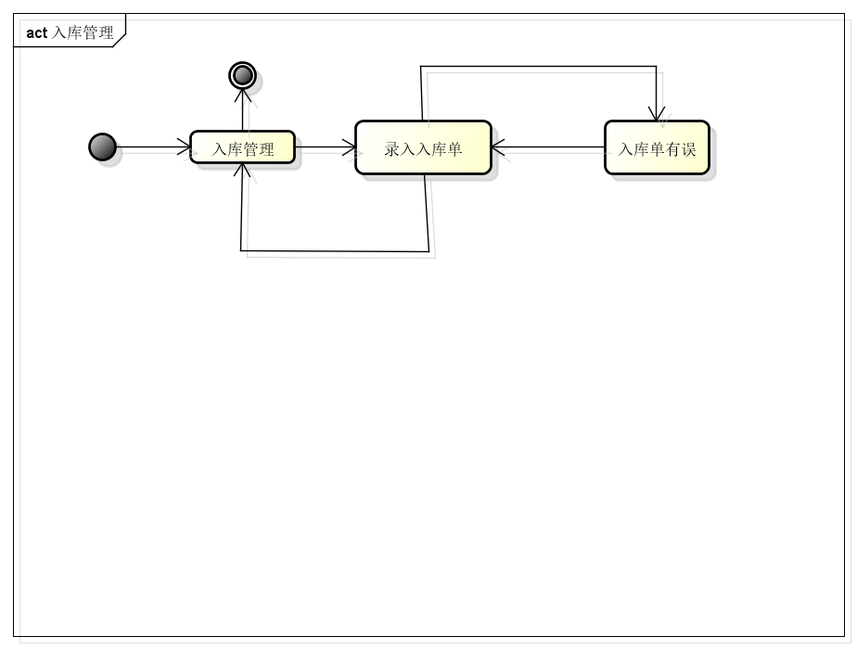

图2-14-1 中转中心业务员入库管理人机交互过程

2.14.2中转中心业务员入库管理的界面设计

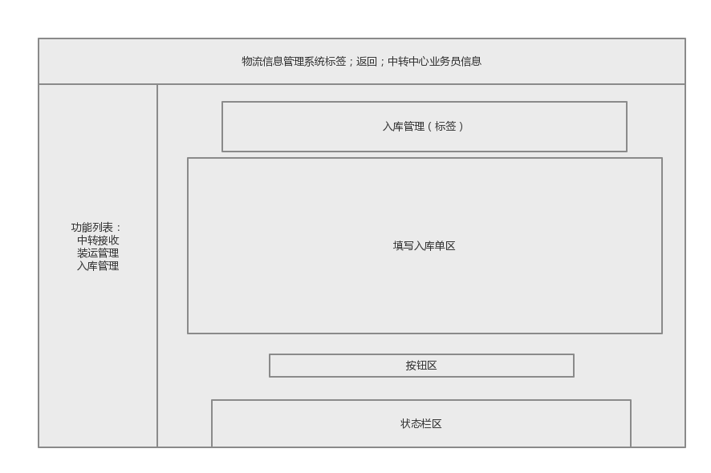

图2-14-2 中转中心业务员入库管理的界面设计

2.14.3中转中心业务员入库管理的界面原型化设计

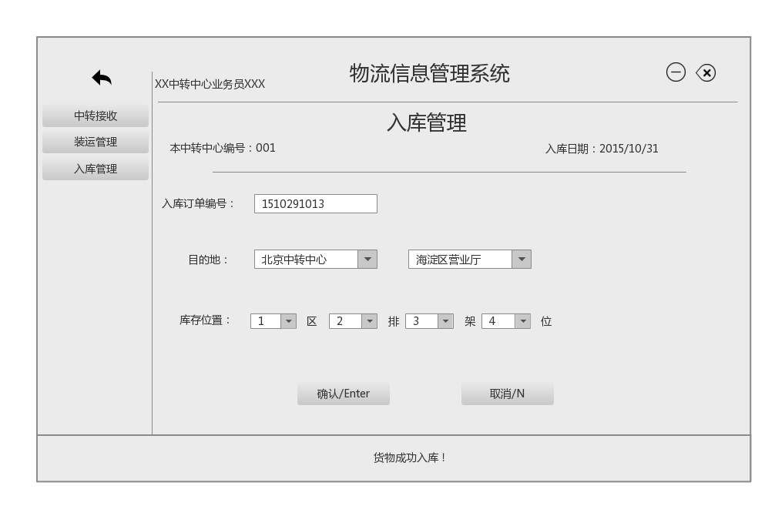

图2-14-3 中转中心业务员入库管理的界面原型化设计

2.15仓库管理人员出库管理人机交互过程

2.15.1仓库管理人员出库管理的导航设计

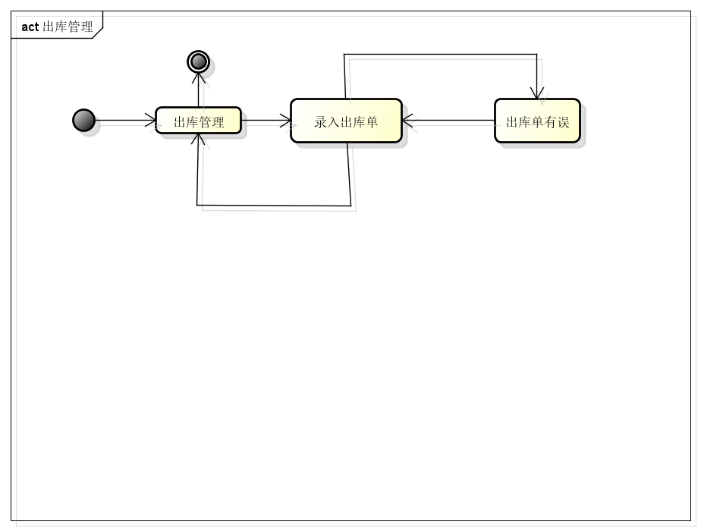

图2-15-1 仓库管理人员出库管理的导航设计

2.15.2仓库管理人员出库管理的界面设计

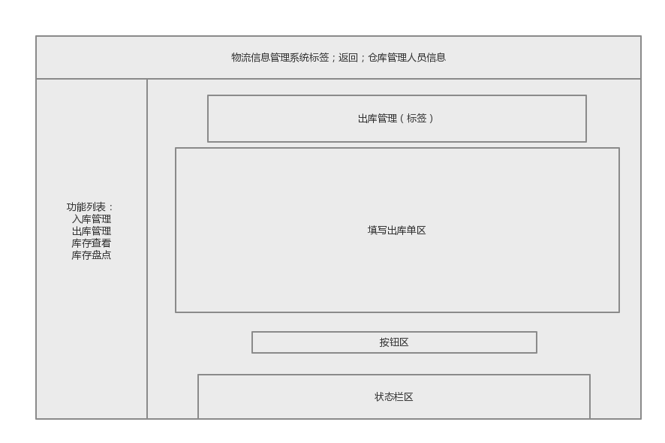

图2-15-2 仓库管理人员出库管理的界面设计

2.15.3仓库管理人员出库管理的界面原型化设计

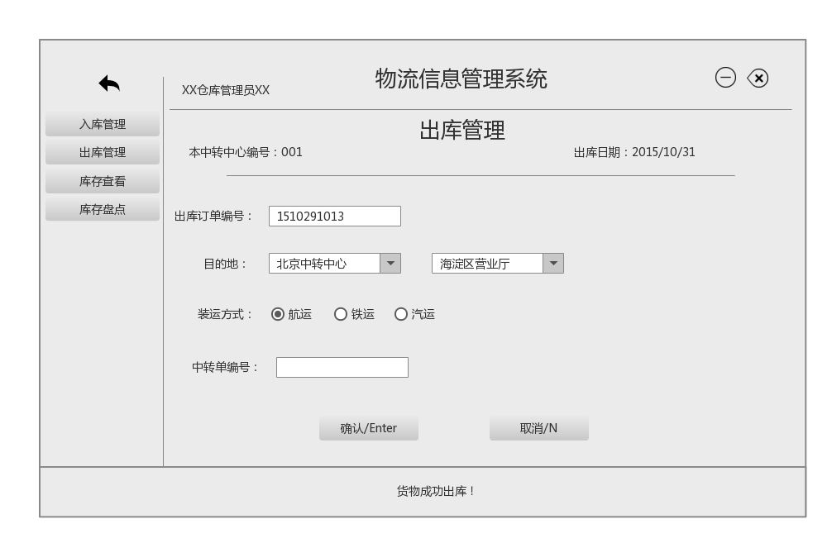

图2-15-3 仓库管理人员出库管理的界面原型化设计

2.16仓库管理人员库存查看人机交互过程

2.16.1仓库管理人员库存查看的导航设计

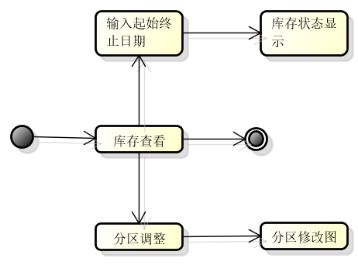

图2-16-1 仓库管理人员库存查看的导航设计

2.16.2仓库管理人员库存查看的界面设计

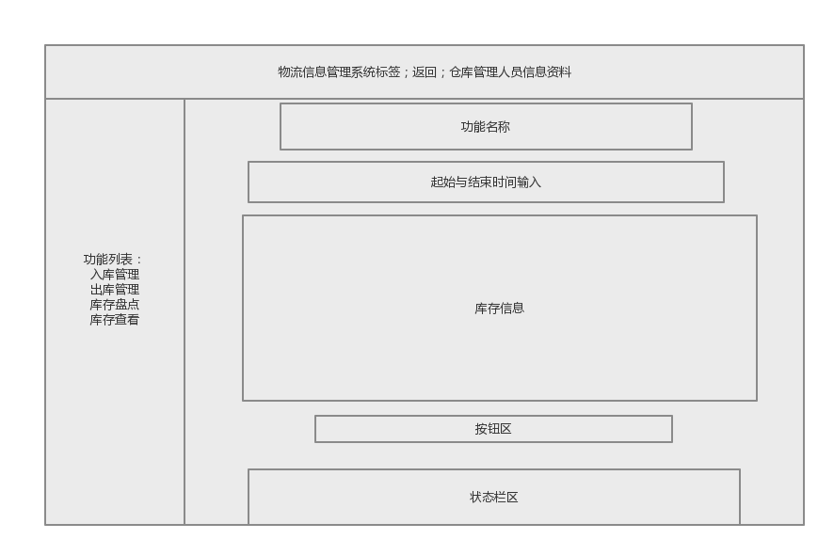

图2-16-2 仓库管理人员库存查看的界面设计

2.16.3仓库管理人员库存查看的界面原型化设计

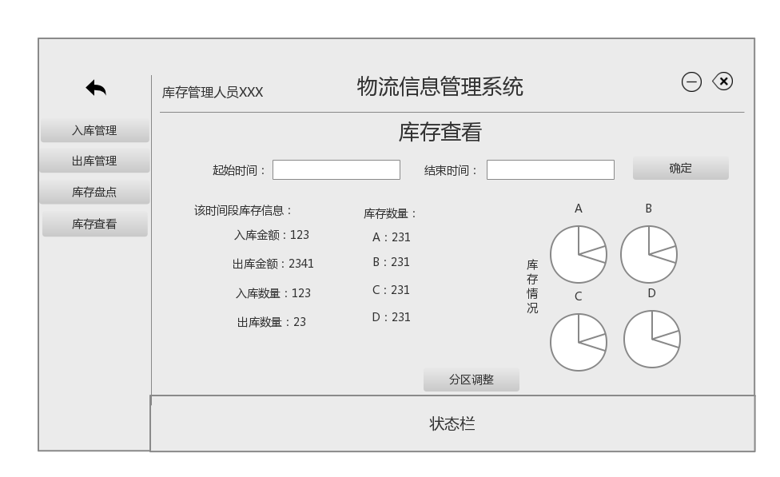

图2-16-3 仓库管理人员库存查看的界面原型化设计

2.17仓库管理人员库存盘点人机交互过程

2.17.1仓库管理人员库存盘点的导航设计

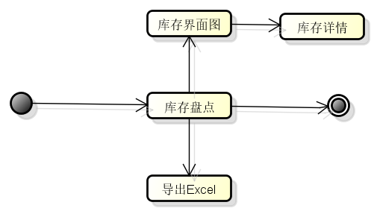

图2-17-1 仓库管理人员库存盘点的导航设计

2.17.2仓库管理人员库存盘点的界面设计

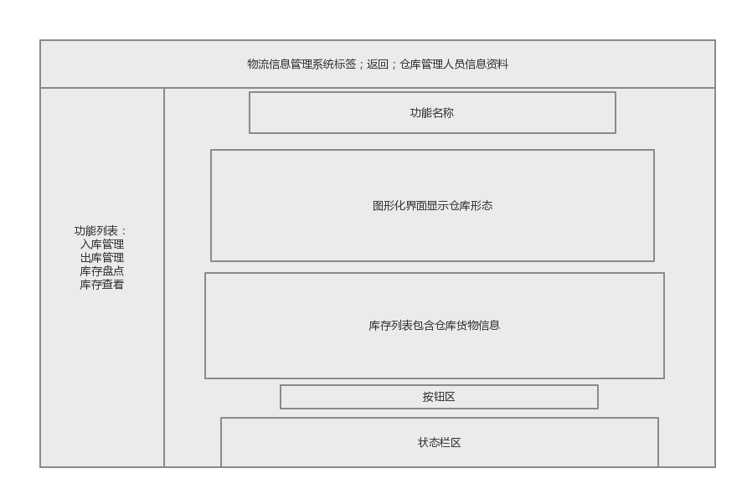

图2-17-2 仓库管理人员库存盘点的界面设计

2.17.3仓库管理人员库存盘点的界面原型化设计

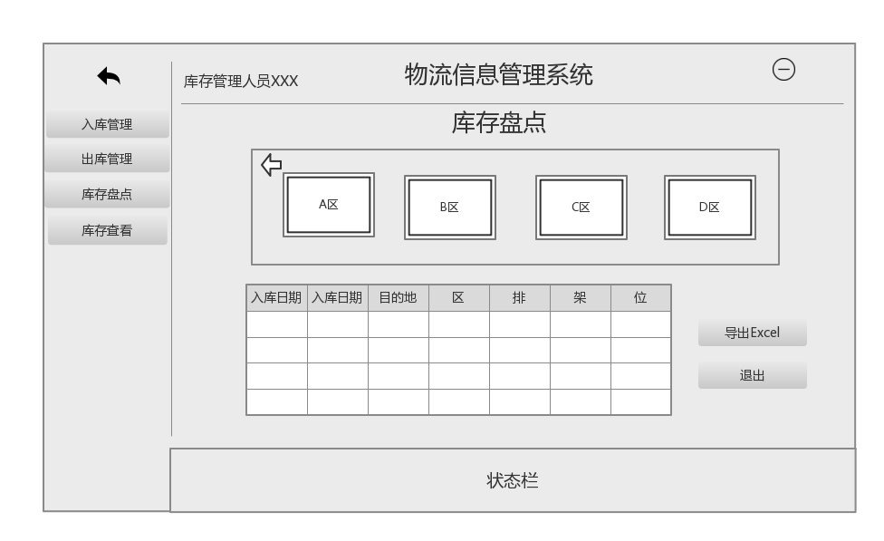

图2-17-3 仓库管理人员库存盘点的界面原型化设计

2.18财务人员账户管理人机交互过程

2.18.1财务人员账户管理的导航设计

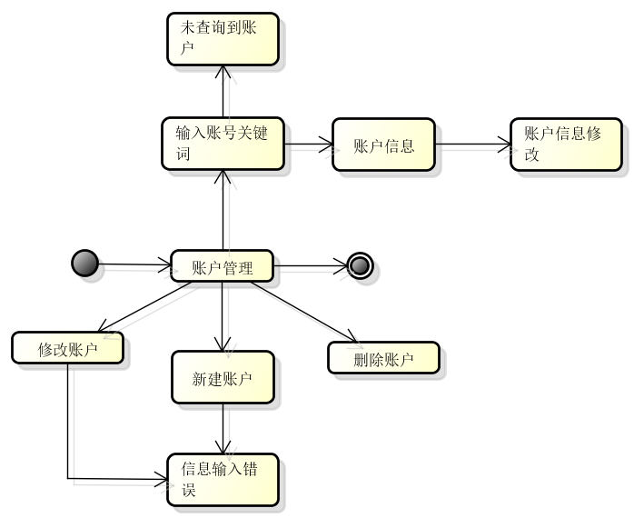

图2-18-1 财务人员账户管理的导航设计

2.18.2财务人员账户管理的界面设计

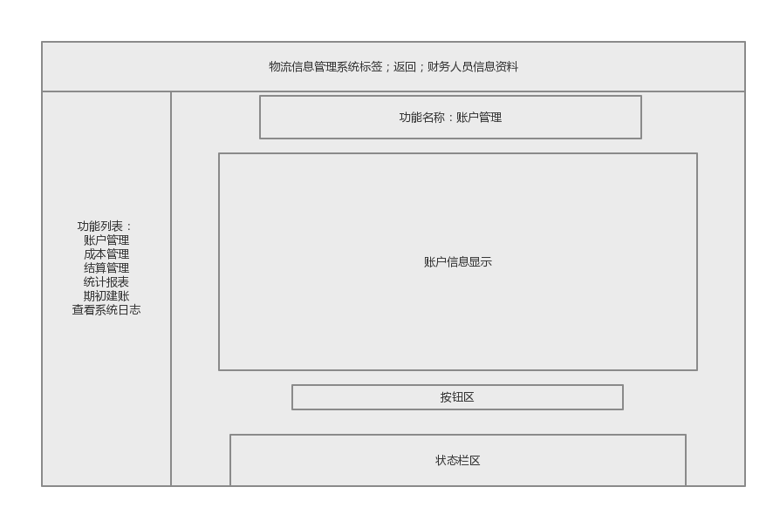

图2-18-2 财务人员账户管理的界面设计

2.18.3财务人员账户管理的界面原型化设计

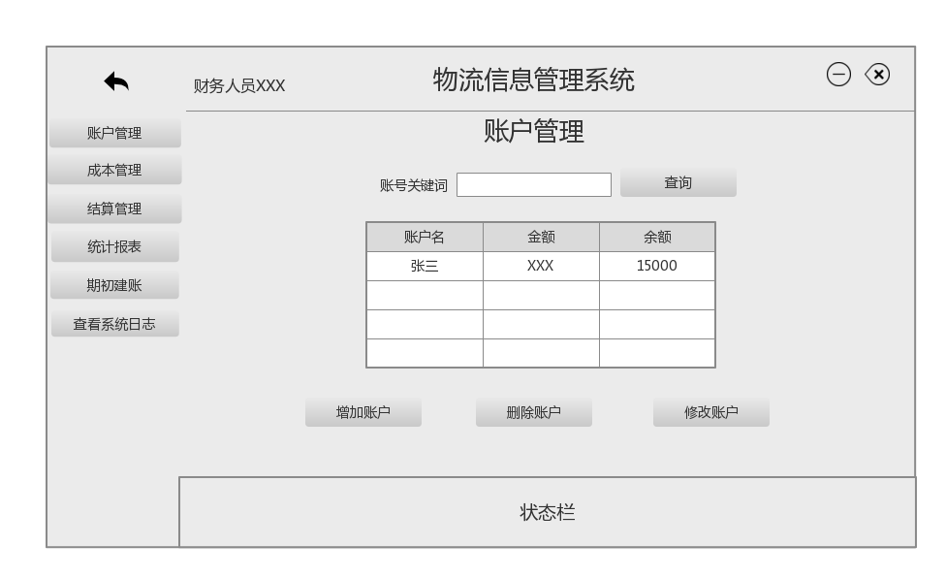

图2-18-3 财务人员账户管理的界面原型化设计

2.19财务人员期初建账人机交互过程

2.19.1财务人员期初建账的导航设计

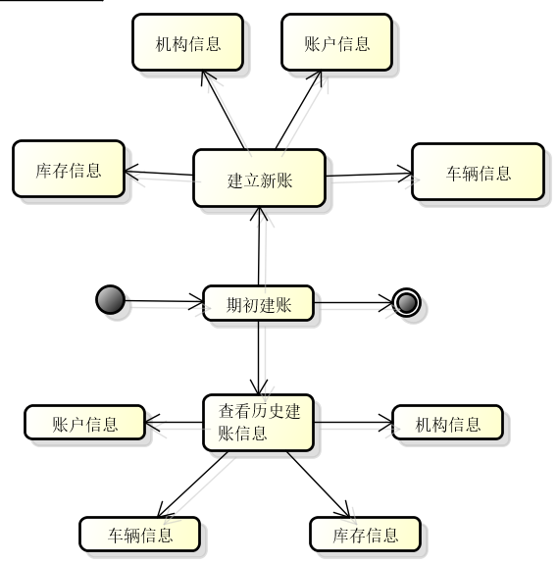

图2-19-1 财务人员期初建账的导航设计

2.19.2财务人员期初建账的界面设计

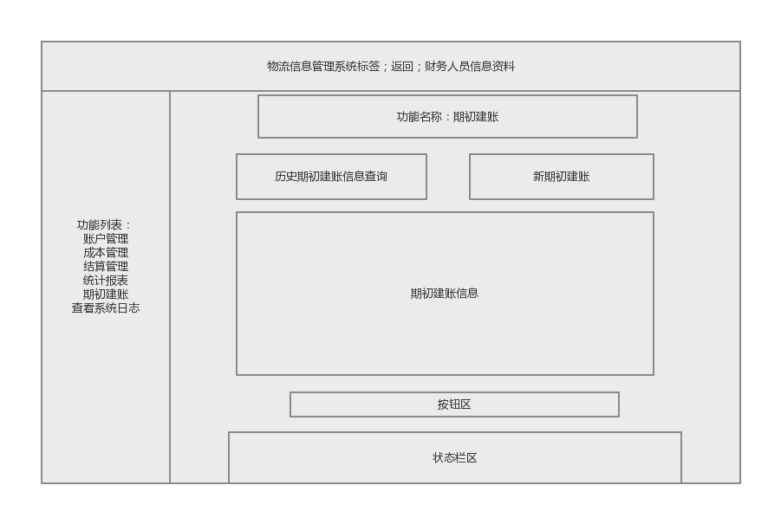

图2-19-2 财务人员期初建账的界面设计

2.19.3财务人员期初建账的界面原型化设计

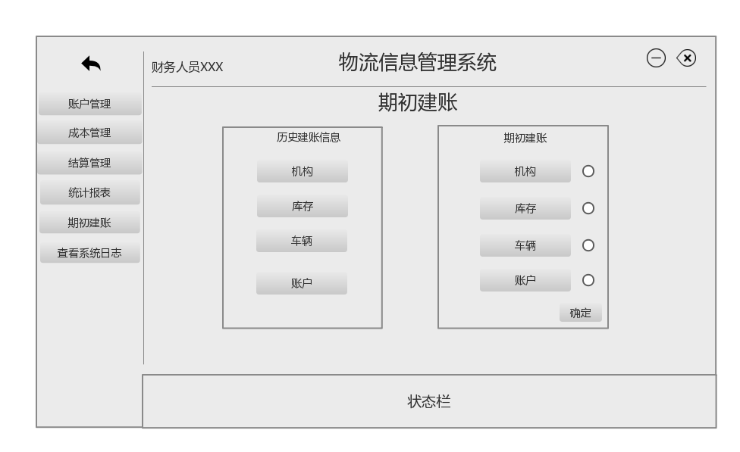

图2-19-3 财务人员期初建账的界面原型化设计

2.20财务人员成本管理人机交互过程

2.20.1财务人员成本管理的导航设计

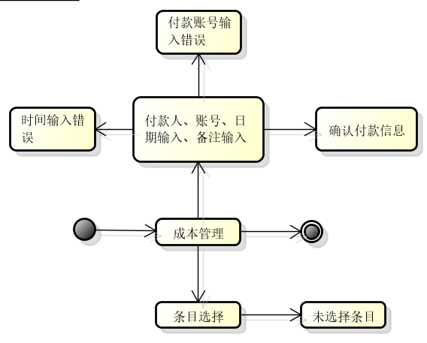

图2-20-1 财务人员成本管理的导航设计

2.20.2财务人员成本管理的界面设计

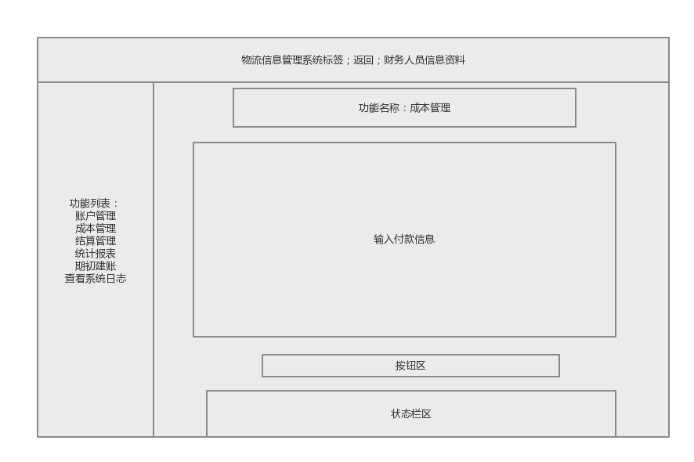

图2-20-2 财务人员成本管理的界面设计

2.20.3财务人员成本管理的界面原型化设计

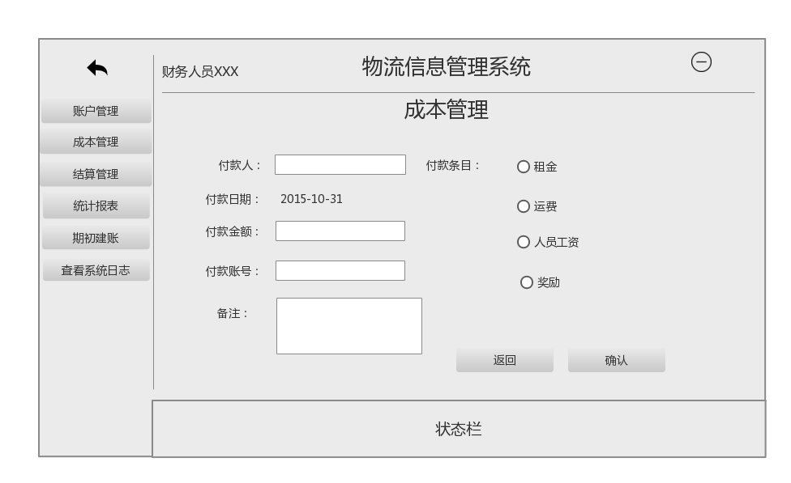

图2-20-3 财务人员成本管理的界面原型化设计

2.21财务人员结算管理人机交互过程

2.21.1财务人员结算管理的导航设计

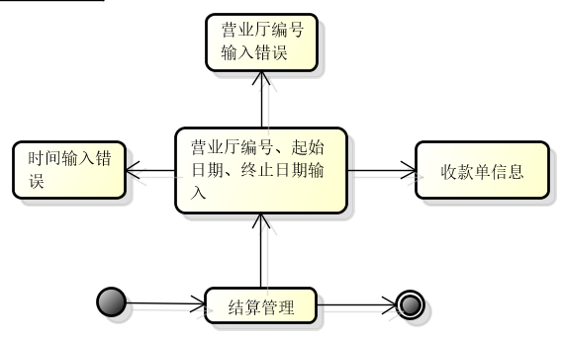

图2-21-1 财务人员结算管理的导航设计

2.21.2财务人员结算管理的界面设计

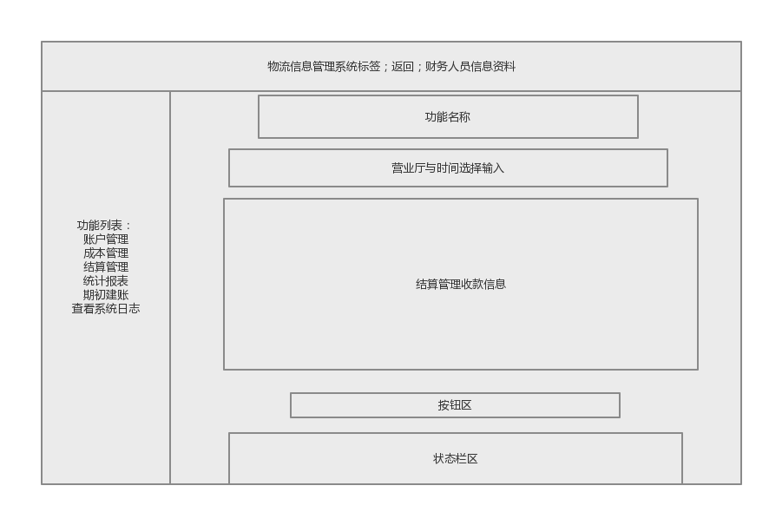

图2-21-2 财务人员结算管理的界面设计

2.21.3财务人员结算管理的界面原型化设计

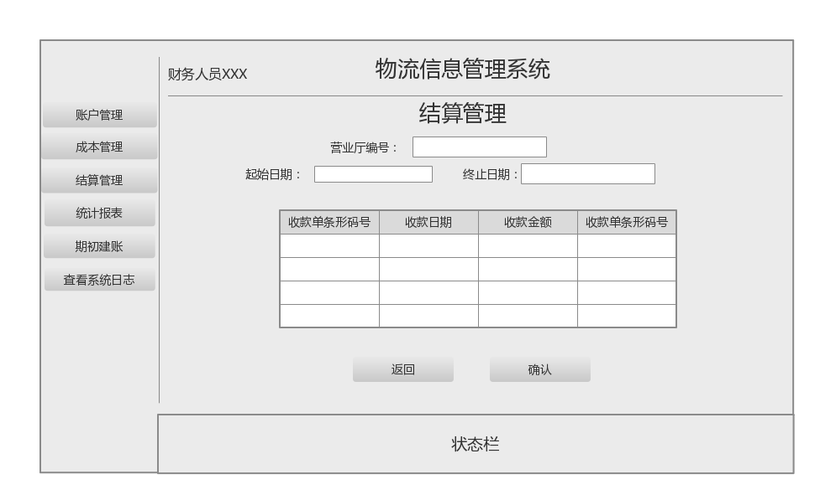

图2-21-3 财务人员结算管理的界面原型化设计

2.22财务人员查看统计报表人机交互过程

2.22.1财务人员查看统计报表的导航设计

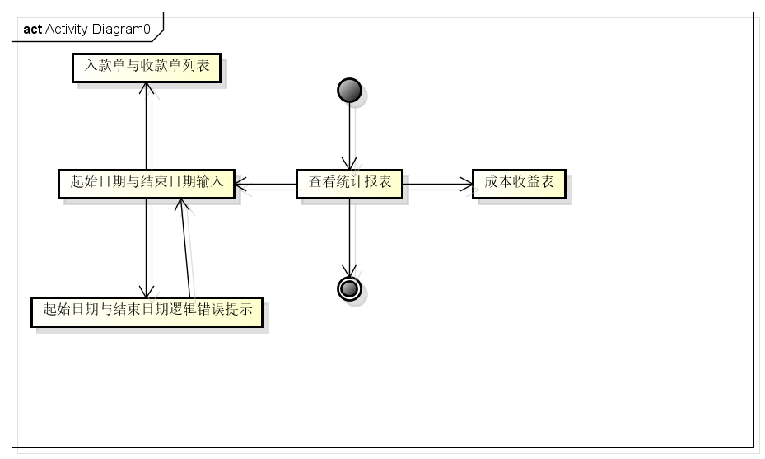

图2-22-1 财务人员查看统计报表的导航设计

2.22.2财务人员查看统计报表的界面设计

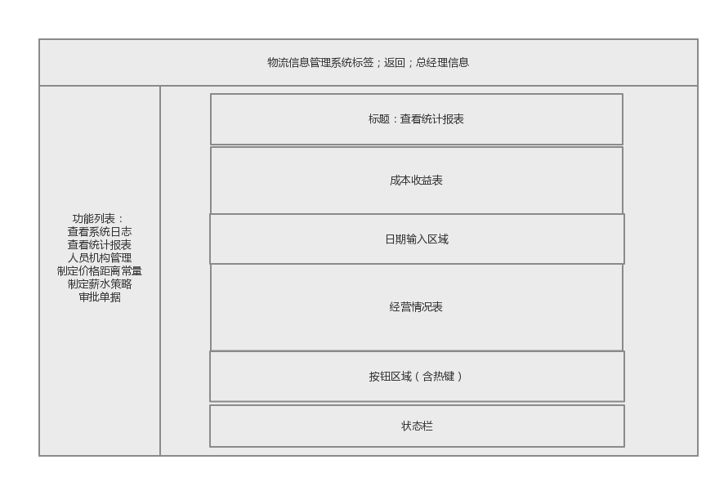

图2-22-2 财务人员查看统计报表的界面设计

2.22.3财务人员查看统计报表的界面原型化设计

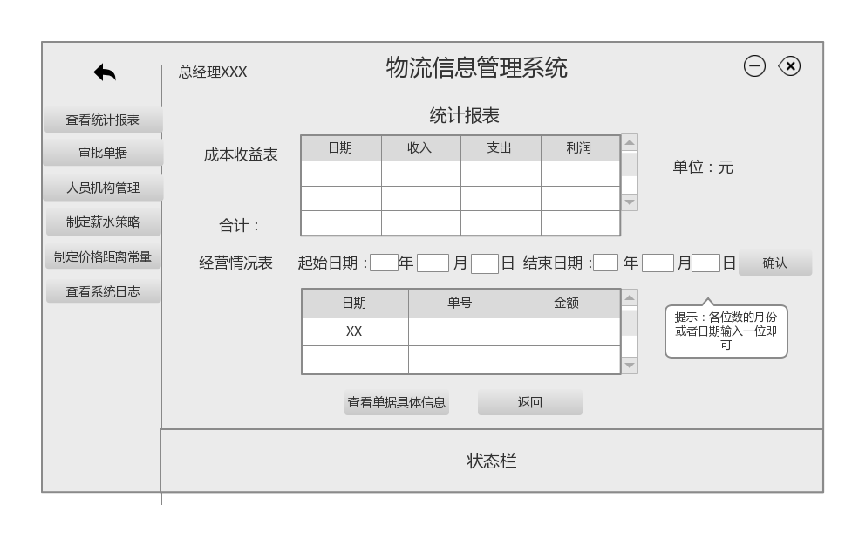

图2-22-3 财务人员查看统计报表的界面原型化设计

2.23总经理查看系统日志人机交互过程

2.23.1总经理查看系统日志的导航设计

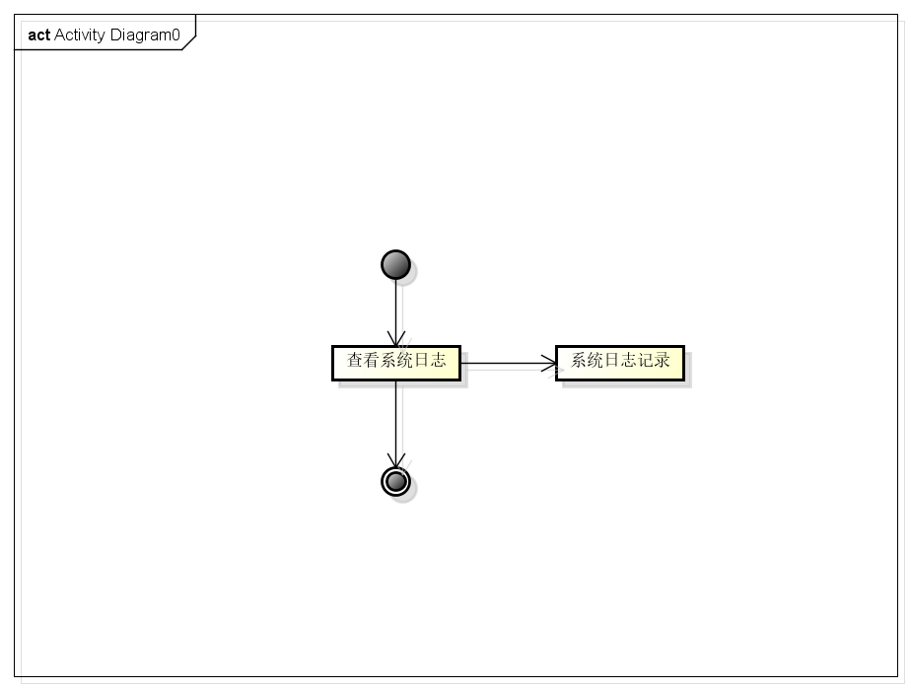

图2-23-1总经理查看系统日志的导航设计

2.23.2总经理查看系统日志的界面设计

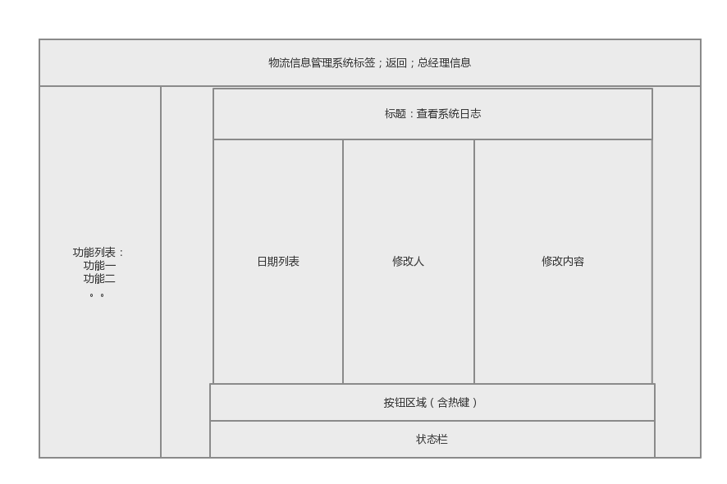

图2-23-2 总经理查看系统日志的界面设计

2.23.3总经理查看系统日志的界面原型化设计

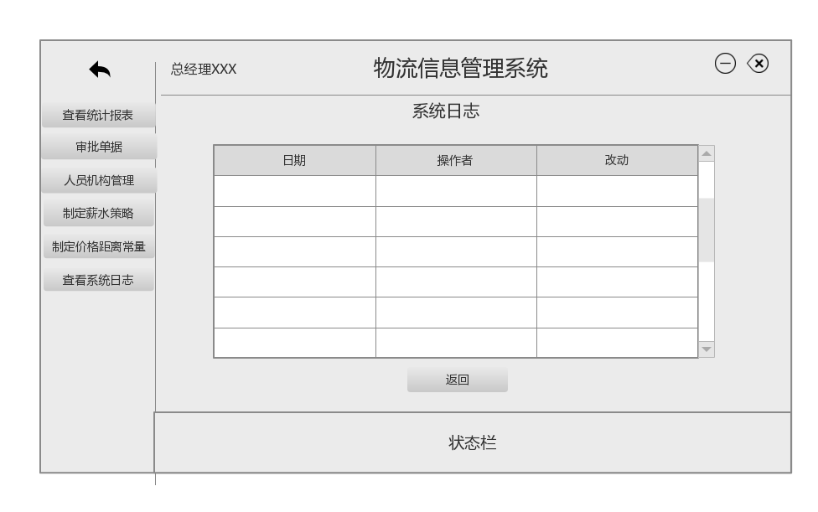

图2-23-3 总经理查看系统日志的界面原型化设计

2.24总经理人员机构管理人机交互过程

2.24.1总经理人员机构管理的导航设计

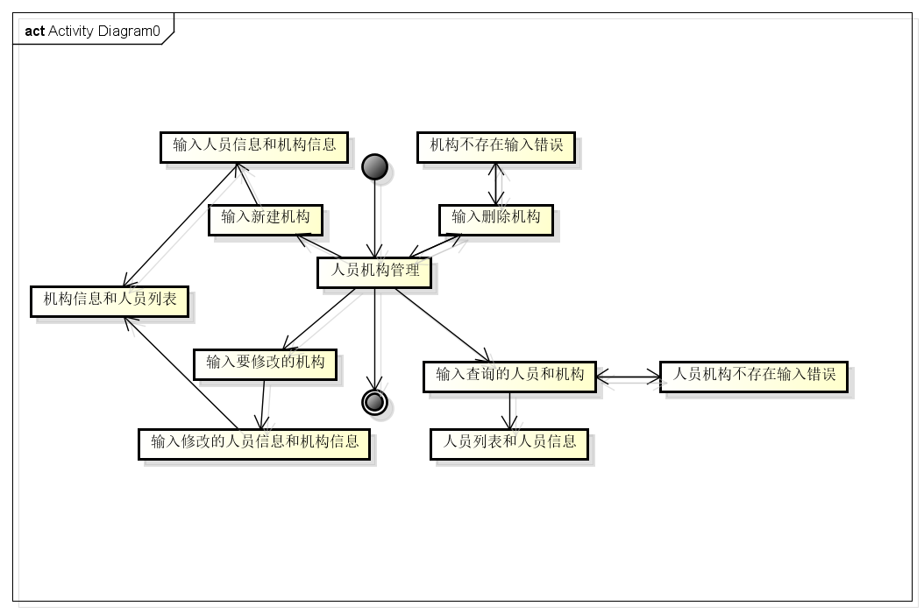

图2-24-1 总经理人员机构管理的导航设计

2.24.2总经理人员机构管理的界面设计

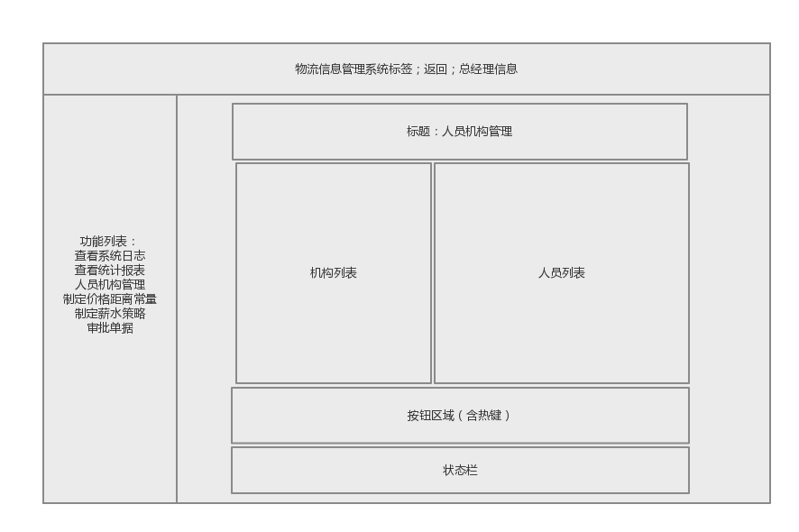

图2-24-2 总经理人员机构管理的界面设计

2.24.3总经理人员机构管理的界面原型化设计

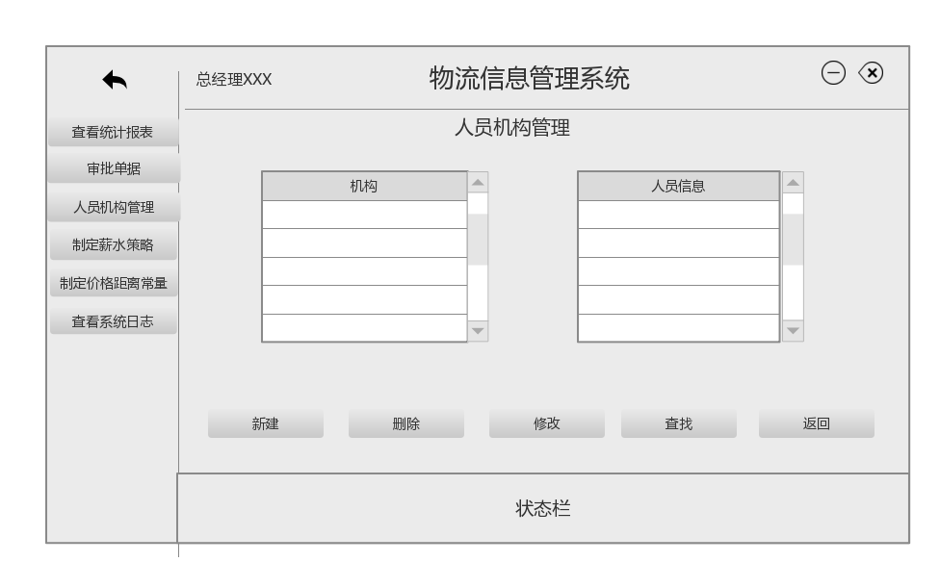

图2-24-3 总经理人员机构管理的界面原型化设计

2.25总经理制定价格距离常量人机交互过程

2.25.1总经理制定价格距离常量的导航设计

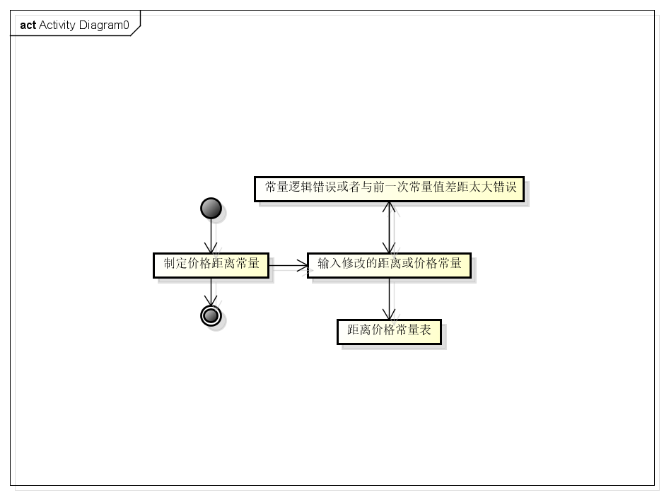

图2-25-1 总经理制定价格距离常量的导航设计

2.25.2总经理制定价格距离常量的界面设计

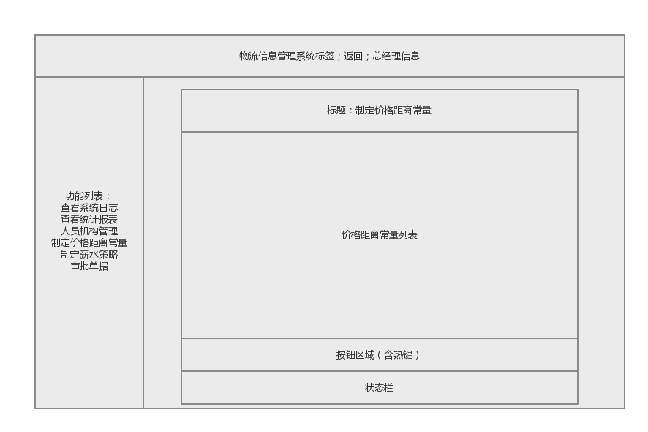

图2-25-2 总经理制定价格距离常量的界面设计

2.25.3总经理制定价格距离常量的界面原型化设计

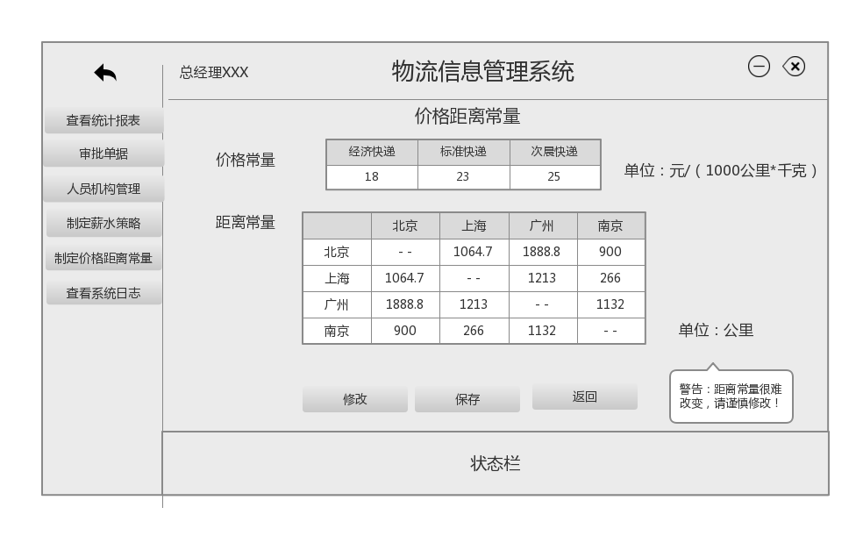

图2-25-3 总经理制定价格距离常量的界面原型化设计

2.26总经理审批单据人机交互过程

2.26.1总经理审批单据的导航设计

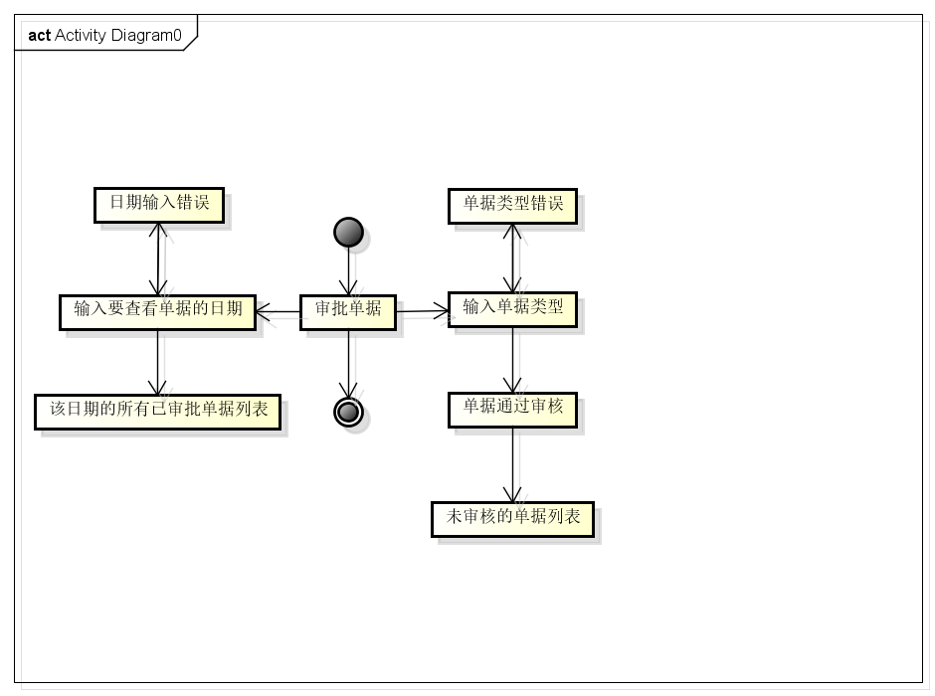

图2-26-1 总经理审批单据的导航设计

2.26.2总经理审批单据的界面设计

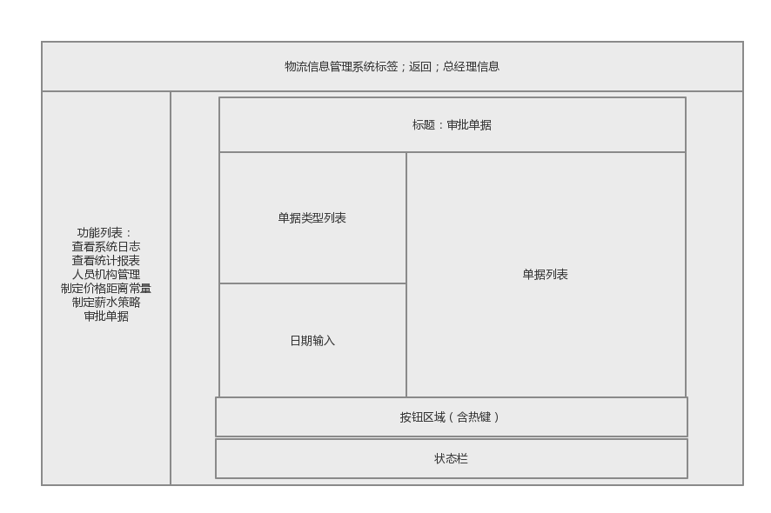

图2-26-2 总经理审批单据的界面设计

2.26.3总经理审批单据的界面原型化设计

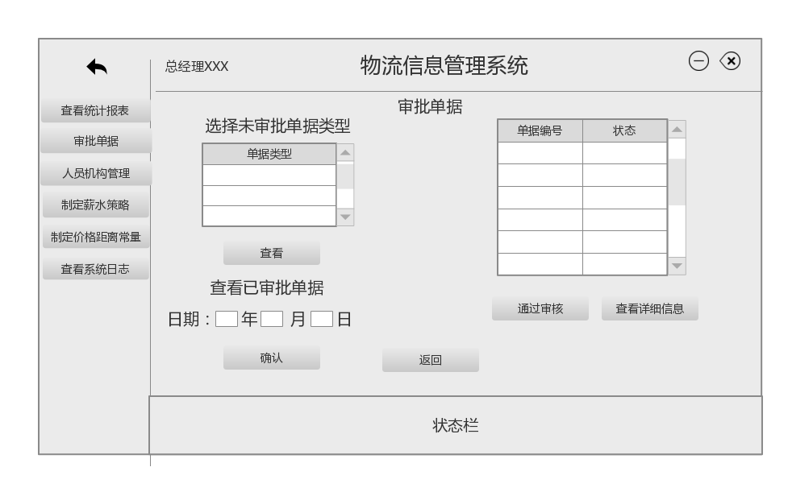

图2-26-3 总经理审批单据的界面原型化设计

2.27制定薪水策略人机交互过程

2.27.1制定薪水策略的导航设计

图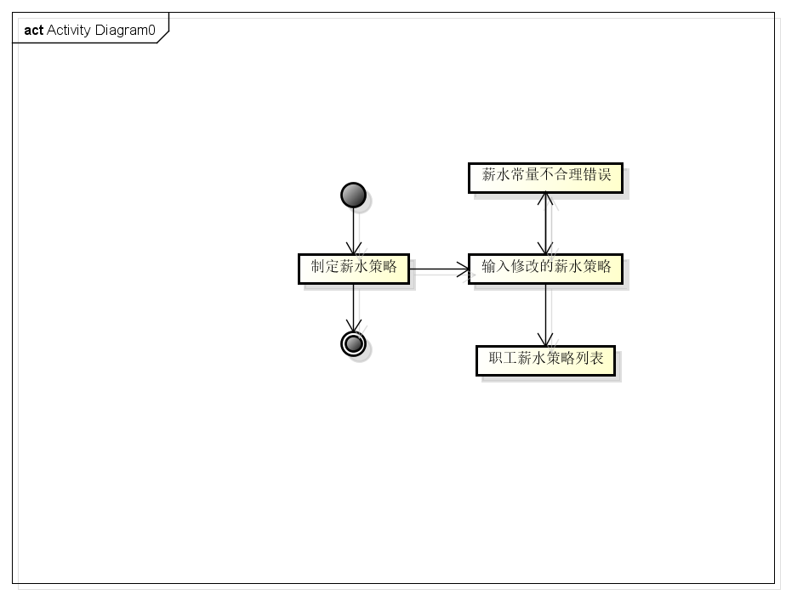2-27-1 制定薪水策略的导航设计

2.27.2制定薪水策略的界面设计

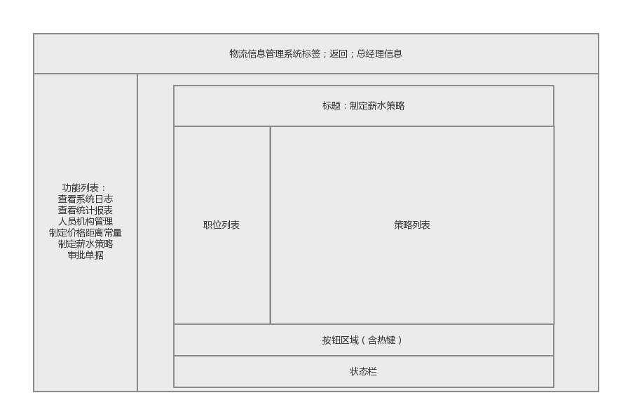

图2-27-2 制定薪水策略的界面设计

2.27.3制定薪水策略的界面原型化设计

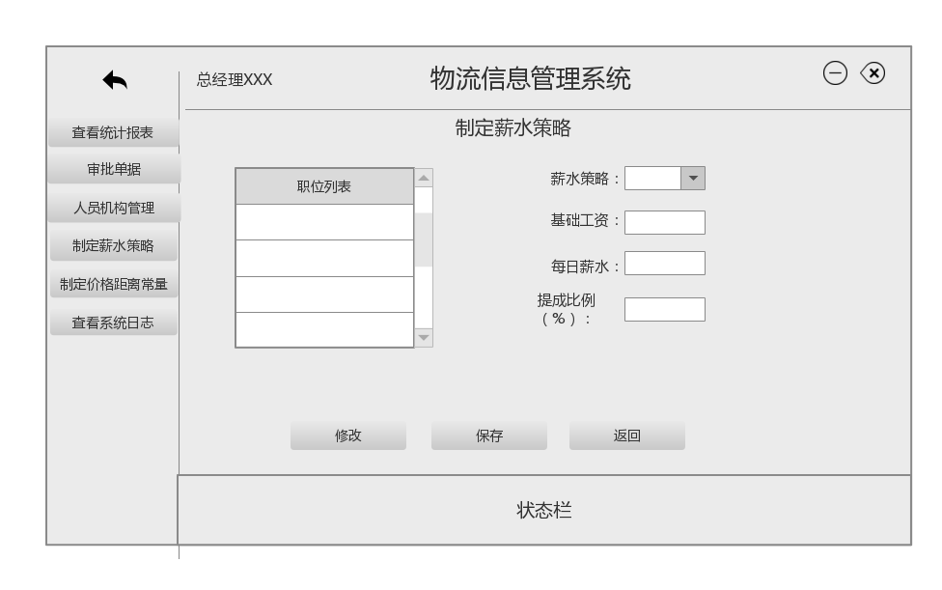

图2-27-3 制定薪水策略的原型化设计

2.28管理员账户管理人机交互过程

2.28.1 管理员账户管理的导航设计

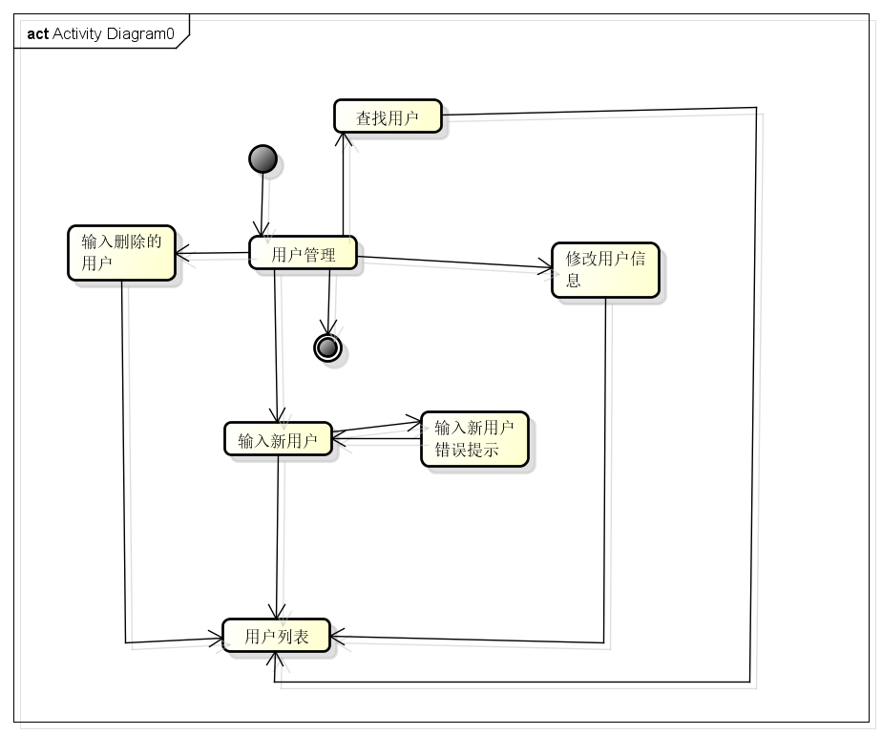

图2-28-1 管理员账户管理的导航设计

2.28.2管理员账户管理的界面设计

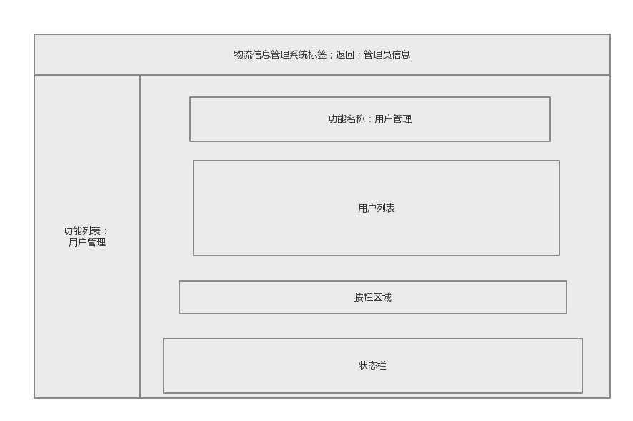

图2-28-2 管理员账户管理的界面设计

2.28.3管理员账户管理的界面原型化设计

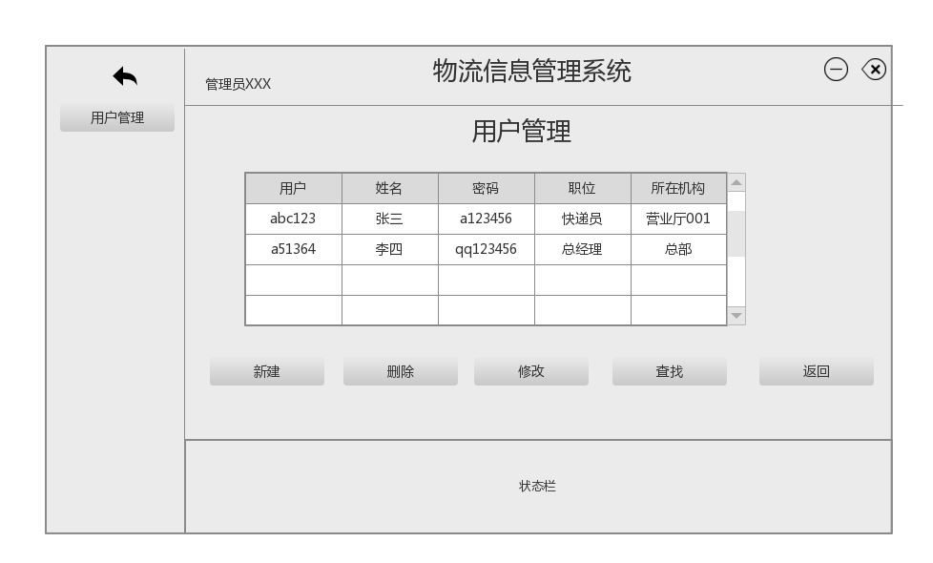

图2-28-3 管理员账户管理的界面原型化设计